

信息化建设与管理规章
制度汇编

信息技术中心
2025年7月

目录

广东工商职业技术大学校园网管理办法（试行） 1
信息技术中心机房安全管理制度 11
信息技术中心网络机房中心管理制度 14
信息技术中心数据中心机房管理制度 16
信息技术中心服务器管理办法 18
信息技术中心服务器及相关设备托管管理规定 21
信息技术中心服务器远程维护规定 27
信息技术中心信息系统数据管理办法 31
信息技术中心信息系统授权管理暂行办法 41
信息技术中心电子邮件管理制度 46
信息技术中心学生宿舍网络管理规定 50
信息技术中心校园网IP地址管理办法 55
信息技术中心计算机系统保密管理暂行规定 57
信息技术中心计算机信息安全与病毒防治管理办法 60
信息技术中心信息与网络安全保密管理办法 65
信息技术中心网络信息安全突发事件应急处置预案 72

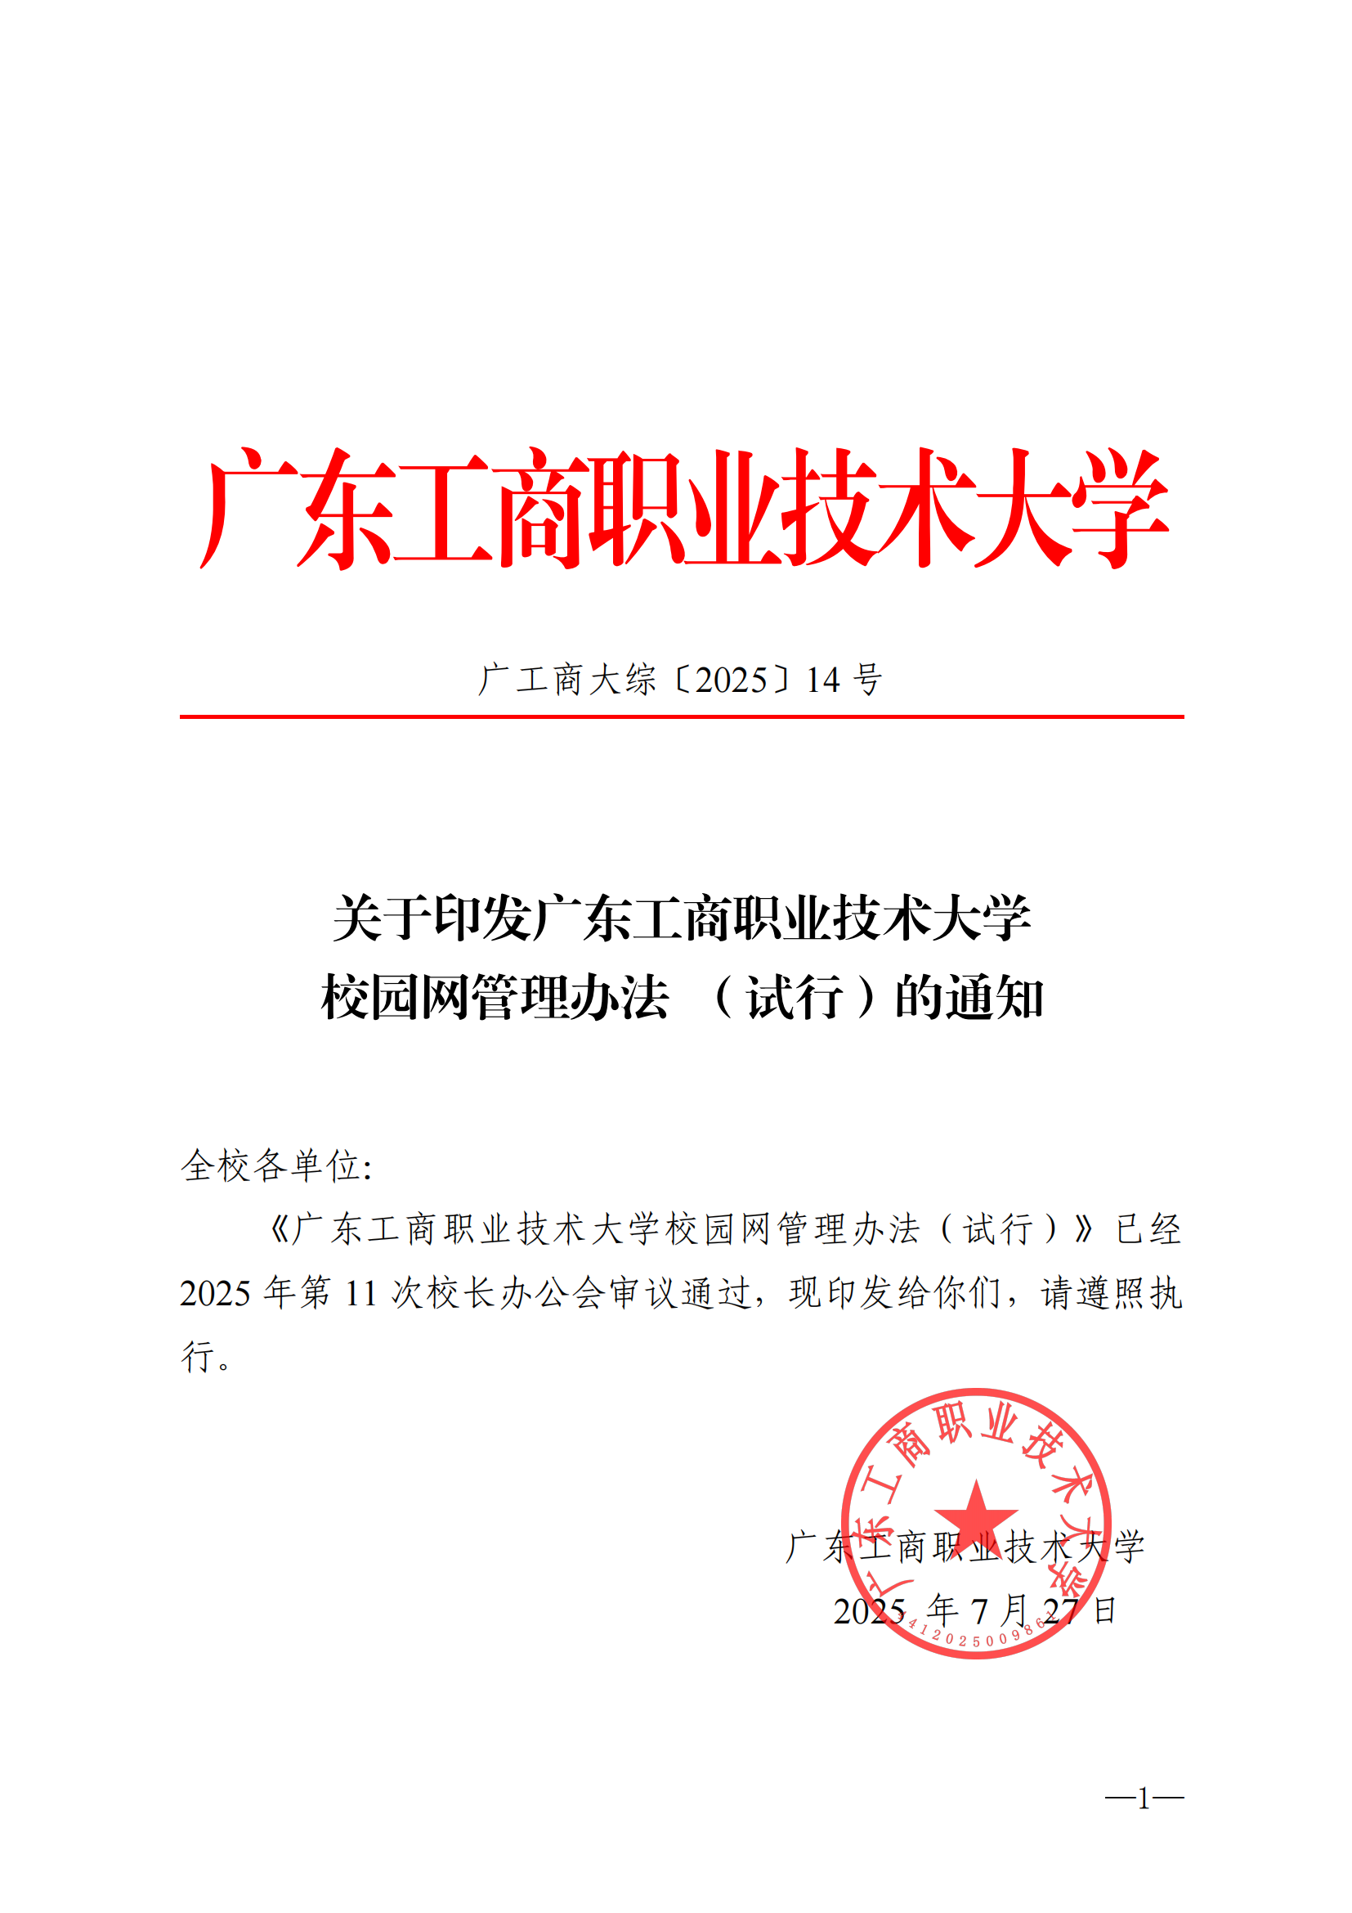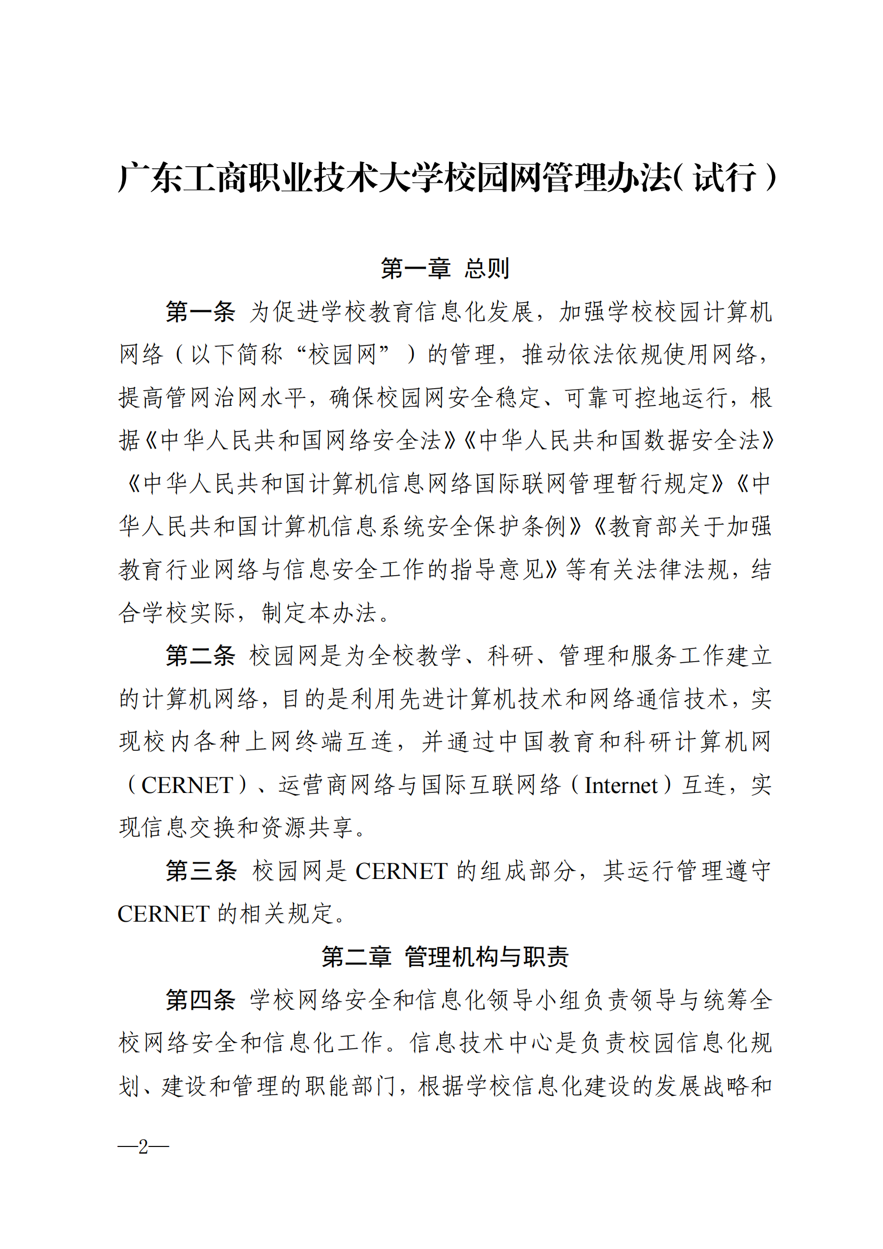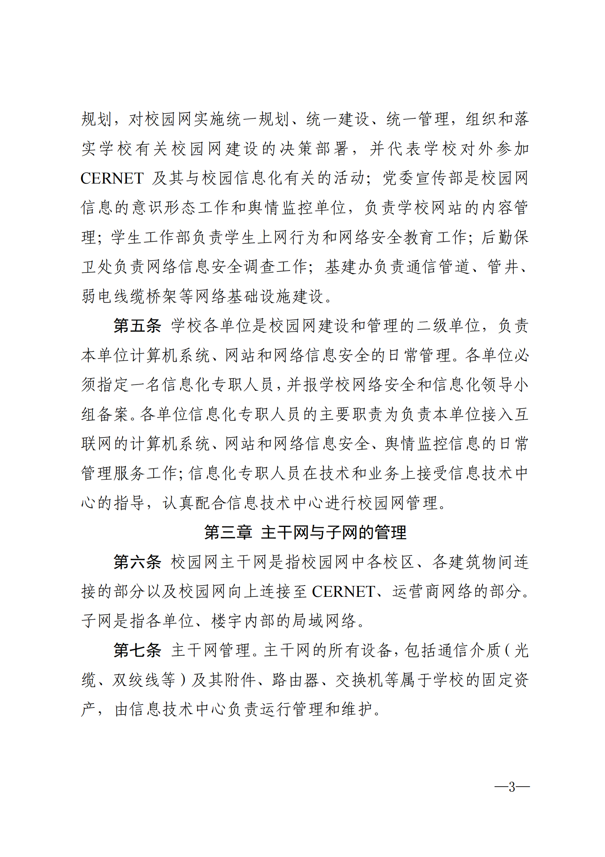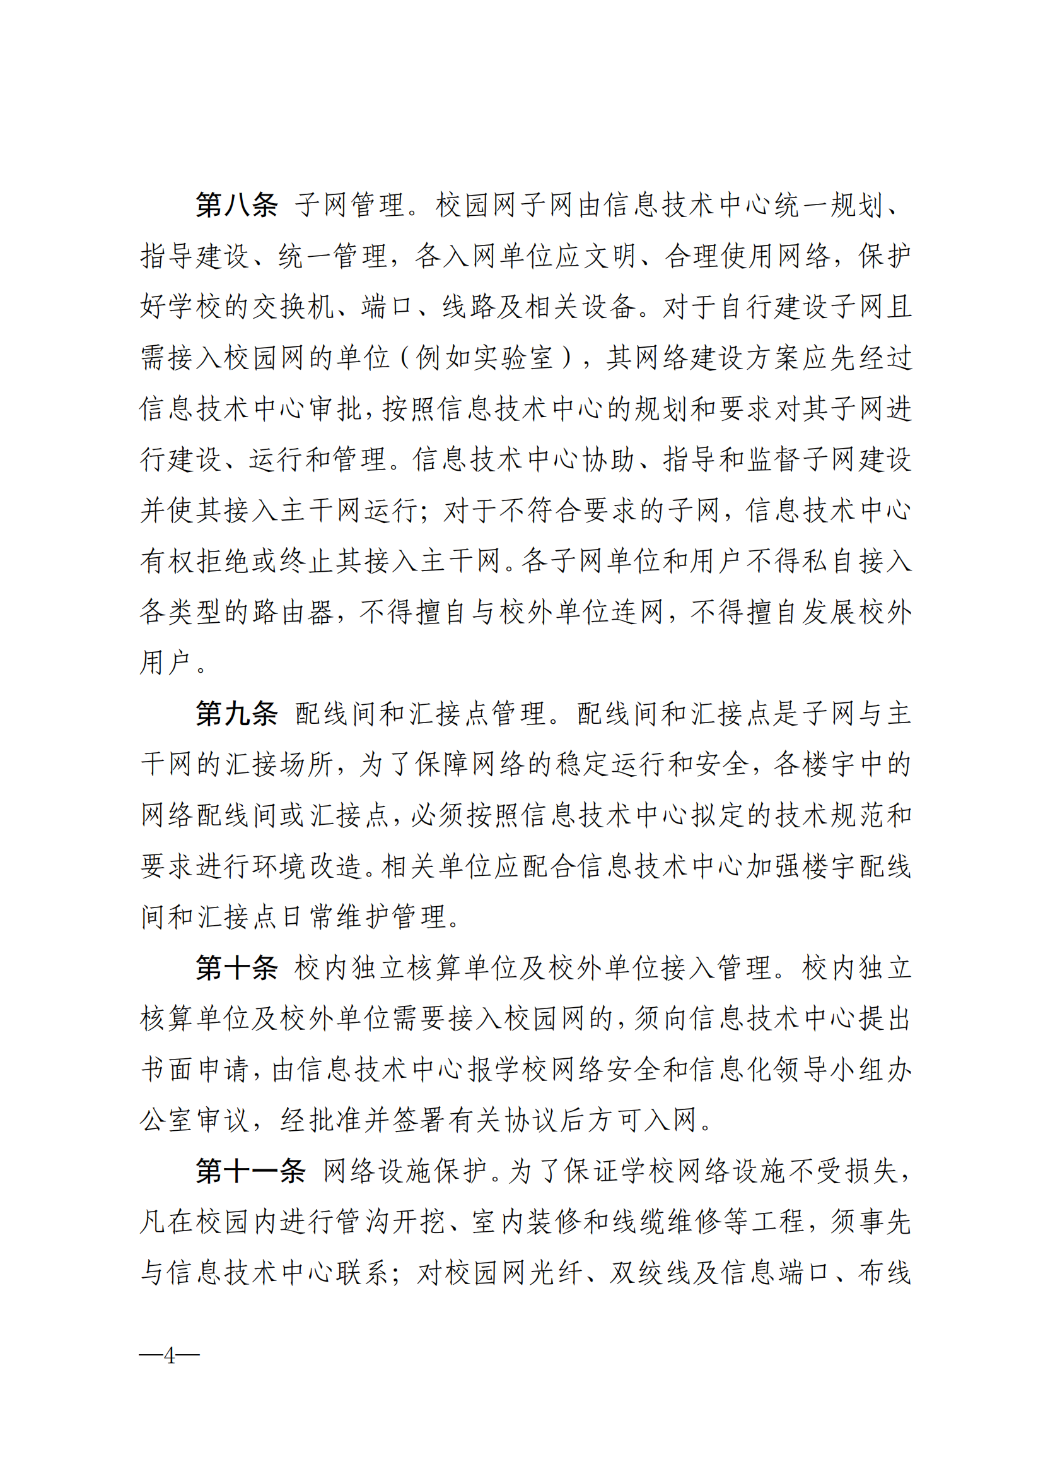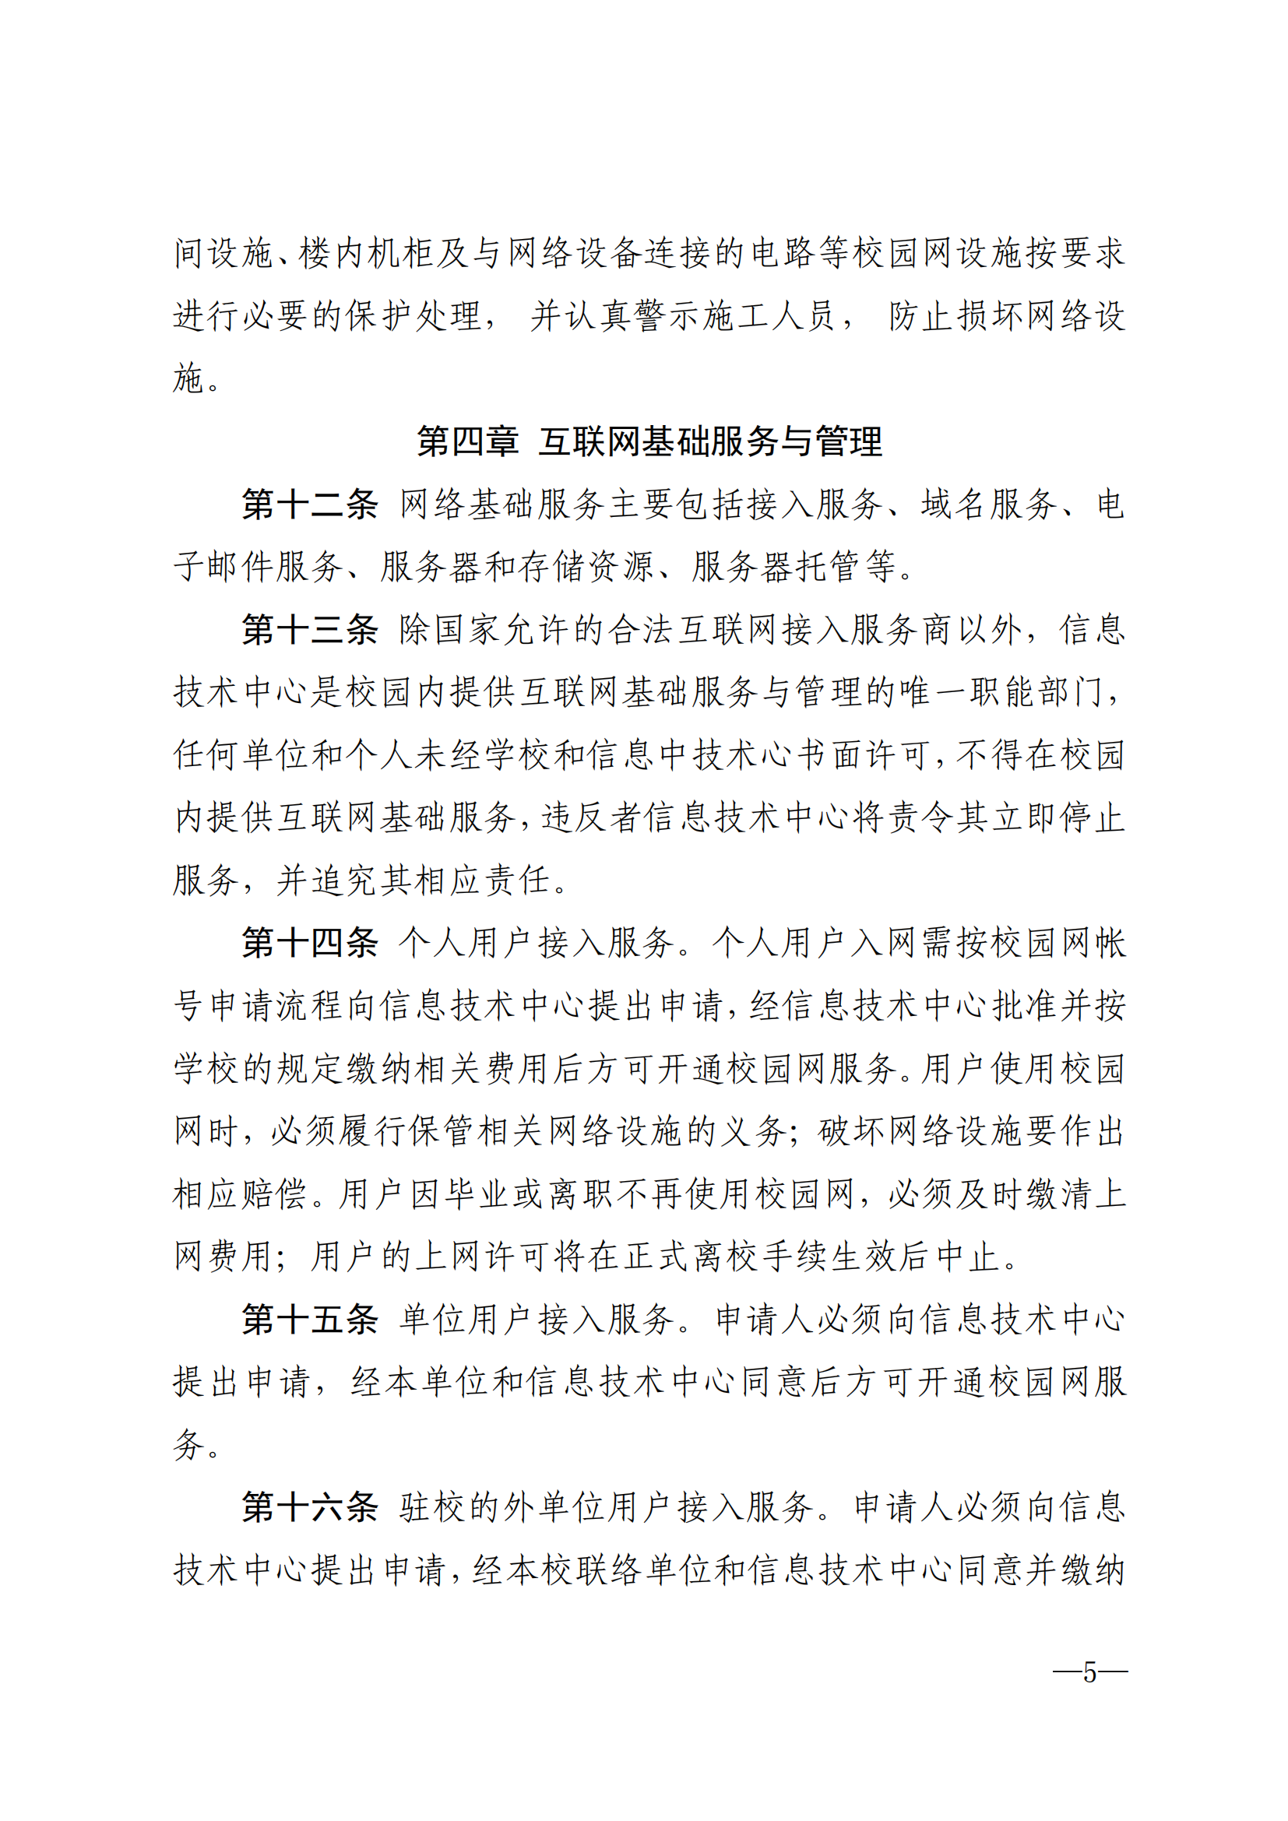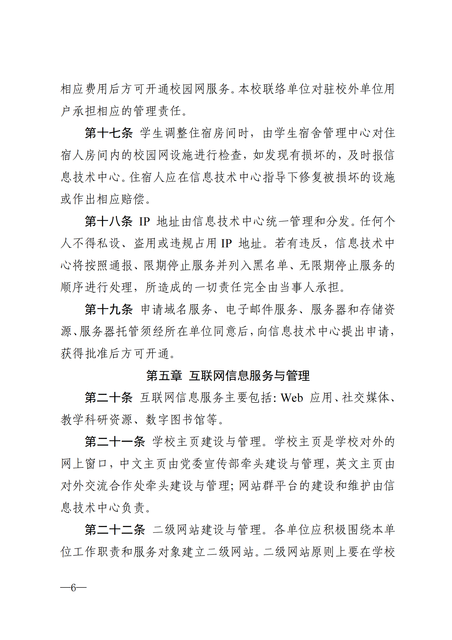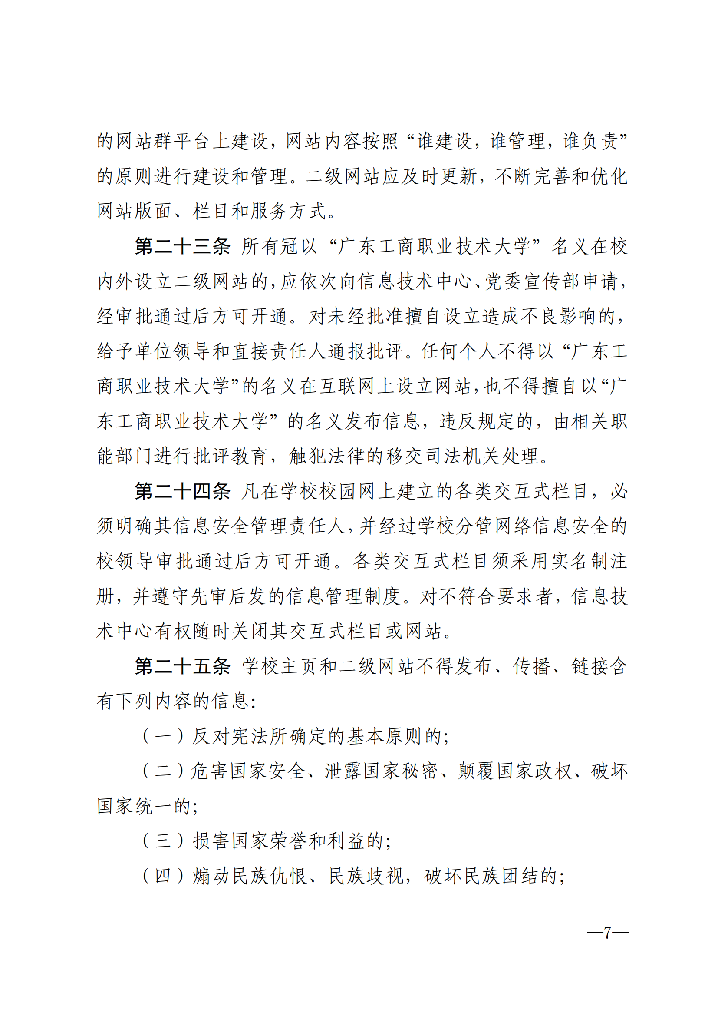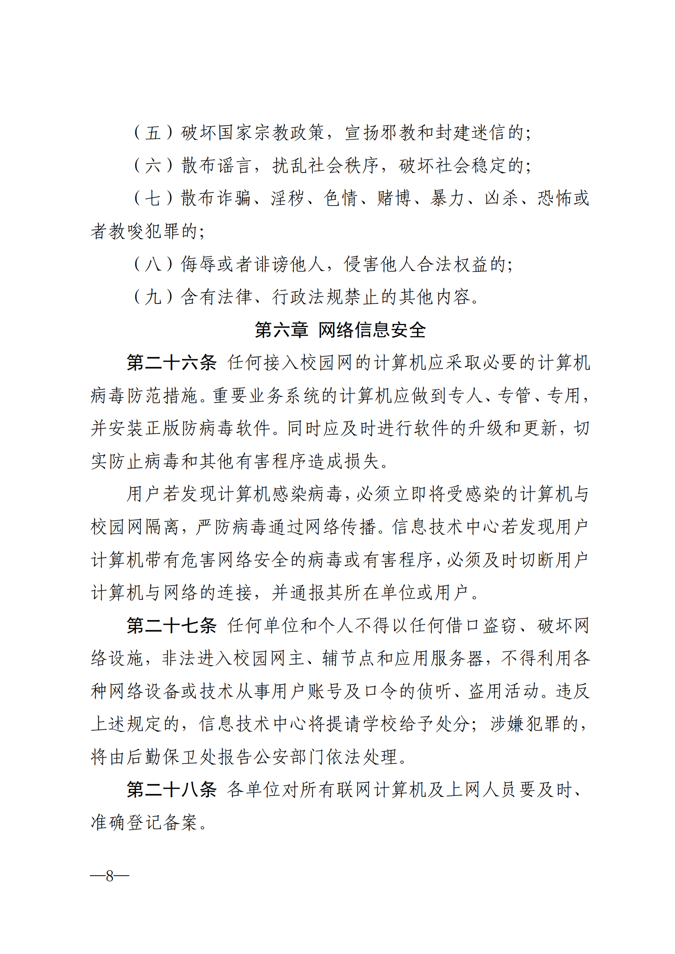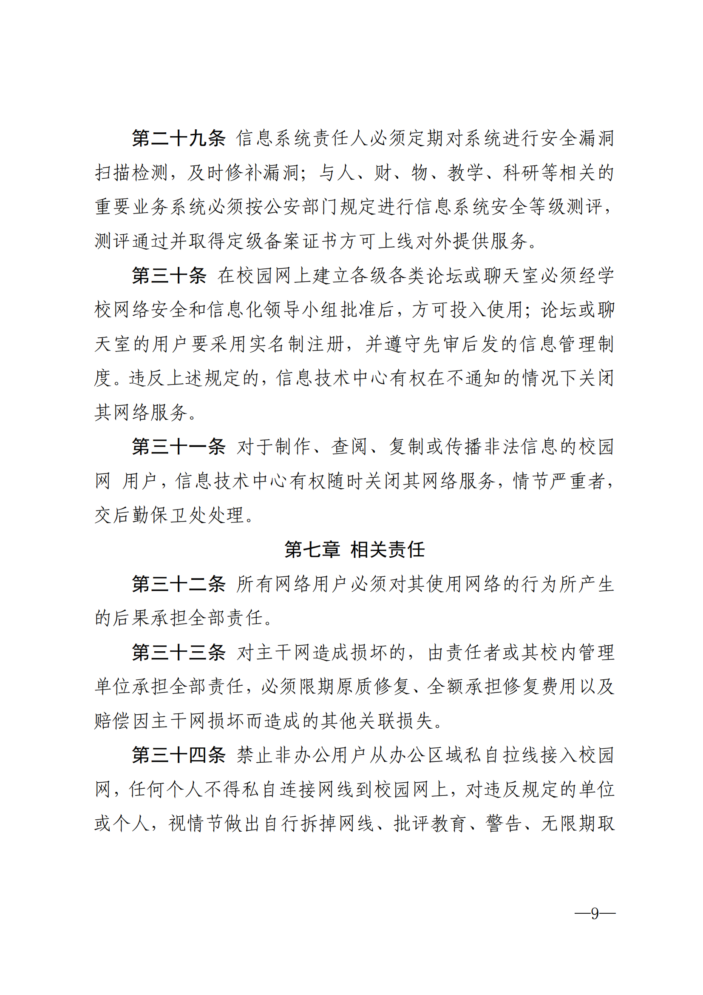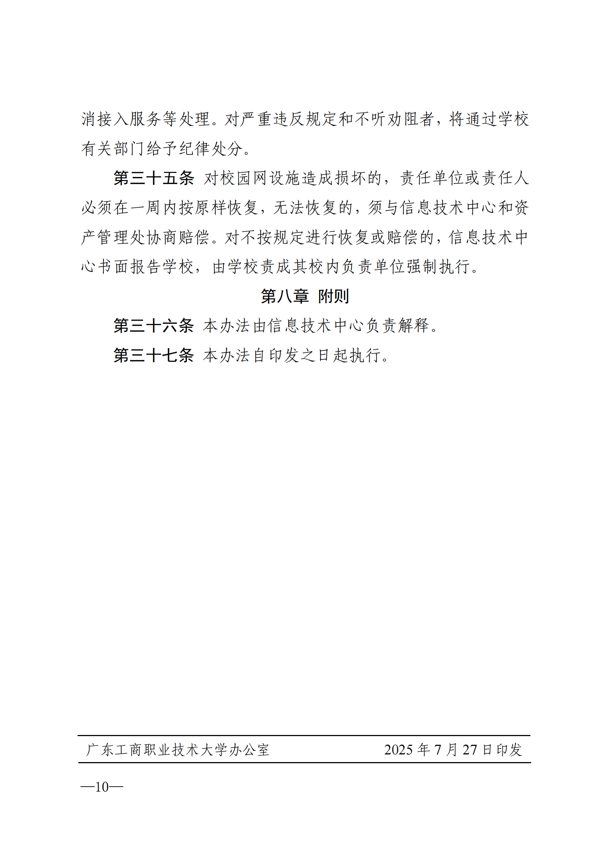

信息技术中心机房安全管理制度

为科学、有效地管理机房，促进网络系统安全的应用、高效运行，特制定本规章制度，请遵照执行。
第一条 机房工作人员统一管理服务器及其相关设备。路由器、中心交换机和服务器以及通信设备是网络的关键设备，须放置计算机机房内，不得自行配置或更换，更不能挪作他用，监控设备应保持常开且正常工作状态。
第二条 计算机设备和机房应保持其工作环境整洁，保持机房所必须的温度和湿度。不得随意用水。保持机房内温度，应经常检查空调冷凝水管和窗户，以防止水流入机房。
第三条 计算机房应按照规定配备足够数量的消防器材，并定期检查更换消防器材。进入机房人员不得携带任何易燃、易爆、腐蚀性、强电磁、辐射性、流体物质等对设备正常运行构成威胁的物品。
第四条 机房用电量严禁超负荷运行，应按规定操作，确保安全。机房内的电源和插座为机房设备专用，非机房设备不得使用机房电源。定期对机房供电线路及照明器具进行检查，防止因线路老化短路造成火灾。
第五条 机房工作人员要熟悉设备电源和照明用电以及其他电气设备总开关位置，掌握切断电源的方法和步骤，发现火情及时报告，沉着判断电源及通风系统，采取有效措施及时灭火。
第六条 机房内应定期除尘，在除尘时应确保计算机设备的安全。
第七条 建立机房登记制度，对本地局域网络、广域网的运行，建立档案。对所发生的故障、处理过程和结果等做好详细登记，所有进出机房的人员一律做好登记记录，进入机房的外部人员必须遵守本部门相关规章制度，违反者按本部门相关规章制度处理。
第八条 机房工作人员应做好网络安全工作，完整保存服务器及其相关设备的驱动程序、保修卡及服务器的各种账号、密码严格保密、重要随机文件等。监控网络上的数据流，从中检测出攻击的行为并给予响应和处理，机房资料与数据实施严格的安全与保密管理，防止系统数据的非法生成、变更、泄露、丢失及破坏。根据数据的保密规定和用途，确定使用人员的存取权限、存取方式和审批手续。禁止泄露、外借和转移数据信息。
第九条 机房工作人员对机房存在的隐患及设备故障要及时报告，并与有关部门及时联系处理。非常情况下应立即采取应急措施并保护现场。
第十条 外单位人员因工作需要进入机房时，必须由校领导办理审批手续。进入机房后听从工作人员的指挥，未经许可不得擅自上机操作和对运行设备及各种配置进行更改。
第十一条 服务器及其相关设备的报废需经过管理部门或专职人员鉴定，确认不符合使用要求后方可申请报废。
第十二条 机房工作人员应有较强的病毒防范意识，定期进行病毒检测，密切关注各服务器的系统日志记录，所有系统日志应至少保留三十日以上 。发现异常应立即报告有关领导和机房工作领导组，并保存原始记录以备核查。
第十三条 节假日期间，如工作需要开机，应留有值班人员。
第十四条 对于违反安全管理制度造成后果的要严加追查，予以处理。

信息技术中心网络机房中心管理制度

第一章 出入管理
第一条 网络机房存放有校园网主干网络设备和服务器，非机房工作人员未经批准不得进入机房。
第二条 外单位维护人员需要进入机房工作的，需首先填写登记表，并在机房工作人员陪同下进入机房。
第三条 参观人员需事先联系，并得到中心主任批准，才能在工作人员陪同下进入机房。
第四条 严禁其他人员进入机房。
第五条 进入机房应遵守机房管理制度并听从机房工作人员指导。
第六条 进入机房不得携带任何易燃、易爆、腐蚀性、强电磁、辐射性、流体物质等对设备正常运行构成威胁的物品。

第二章 操作管理
第七条 非机房工作人员不得接触和操作机房内任何设备、设施。
第八条 网络设备的添加和更换、网络配置的增删修改以及网络结构的变更必须报网络管理部相关负责人批准后方可进行。
第九条 机房内关键网络设备的操作实行双人作业制度，严格按照预置操作流程进行。有关过程必须按规定进行详细登记和记录，对各类软件、现场资料、档案整理存档。
第十条 操作人员注意保持房整洁，操作结束后整理好有关工具和配件。

第三章 运行管理
第十一条 值班人员定期巡查机房，检查机房环境支撑设施运行状况。
第十二条 设备管理员随时监控机房设备运行状况，发现异常情况应立即按照预案规程进行操作，并及时上报和详细记录。
第十三条 机房工作人员应恪守保密制度，不得擅自泄露各种信息资料与数据。
第十四条 机房内严禁吸烟、喝水、吃食物、嬉戏和进行剧烈运动，保持机房安静。
第十五条 定期对机房进行清扫，对机器设备吸尘清洁。
第十六条 不定期对机房内设置的消防器材、监控设备进行检查，以保证其有效性。
第十七条 所有重要文档定期整理装订，专人保管，以备后查。

第四章 附则
第十八条 本规定由信息技术中心负责解释和修订。
第十九条 本规定自发布之日起开始执行。

信息技术中心数据中心机房管理制度

第一章 出入管理
第一条 数据中心机房工作人员刷卡出入机房。
第二条 外单位维护人员需要进入机房工作的，需首先填写登记表，并在机房工作人员陪同下进入机房。
第三条 参观人员需事先联系，并得到中心主任批准，才能在工作人员陪同下进入机房；原则上参观人员只在参观区自由参观，得到批准可以在工作人员陪同下进入数据中心核心区域内参观。
第四条 严禁其他人员进入机房。
第五条 进入机房应遵守机房管理制度并听从机房工作人员指导。
第六条 进入机房不得携带任何易燃、易爆、腐蚀性、强电磁、辐射性、流体物质等对设备正常运行构成威胁的物品。

第二章 操作管理
第七条 非数据中心工作人员不得接触和操作数据中心内任何设备、设施。
第八条 对应用系统的维护、增删、配置的更改，以及硬件设备的添加、更换必须经管理小组讨论并批准后方可进行。
第九条 数据中心内关键设备的操作实行双人作业制度，严格按照预置操作流程进行。有关过程必须按规定进行详细登记和记录，对各类软件、现场资料、档案整理存档。
第十条 操作人员注意保持机房整洁，操作结束后整理好有关工具和配件。

第三章 运行管理
第十一条 值班人员每天早晚巡查数据中心机房，检查数据中心环境支撑设施运行状况。
第十二条 设备管理员随时监控中心设备运行状况，发现异常情况应立即按照预案规程进行操作，并及时上报和详细记录。
第十三条 机房工作人员应恪守保密制度，不得擅自泄露中心各种信息资料与数据。
第十四条 中心机房内严禁吸烟、喝水、吃食物、嬉戏和进行剧烈运动，保持机房安静。
第十五条 每周进行一次大清扫，对机器设备吸尘清洁。
第十六条 不定期对机房内设置的消防器材、监控设备进行检查，以保证其有效性。
第十七条 所有重要文档定期整理装订，专人保管，以备后查。

第四章 附则
第十八条 本规定由信息技术中心负责解释和修订。
第十九条 本规定自发布之日起开始执行。

信息技术中心服务器管理办法

第一章 岗位管理
第一条 服务器管理岗位采用岗位人员后备制度：一个岗位配备两名以上系统管理员，一个管理员主要负责服务器日常的管理工作，其他管理员应掌握服务器情况和管理知识，并在主要的管理员外出的时候担负管理服务器的职责。服务器重大故障恢复或配置变更操作必须在两名以上管理员在场的情况下才能进行。
第二条 根据不同服务器的服务等级，相关服务器的系统管理员应该确保在5x8、5x12、7x12或7x24个人通信的畅通以及24、8、4、2小时到达现场的能力。
第三条 系统管理员应通过不断学习，掌握新的服务器系统技术，以应对不断变化的IT环境。

第二章 配置变更和故障处理
第四条 管理员进行生产服务器的配置变更操作，必须执行服务器配置变更管理：事前必须经过详尽的测试和计划；事先将变更计划和影响通知服务前台并发布服务器变更通告；配置变更必须记录，包括时间、原因、配置记录文件等。
第五条 服务器发生故障时，购买了相关硬件、系统和应用程序等维保服务的，管理员应该首先借助维保服务检测故障原因，并按照相关人员建议处理故障，并记录故障发生的时间、故障情况、处理方法以及将来预防措施等；没有购买维保服务的，根据中心制定处理流程修复故障。
第六条 系统管理员应对系统进行定期检查。

第三章 安全管理
第七条 服务器超级用户的密码要定期更换，密码设定要有一定的规定，不能少于八位，不少于两种字符类型。超级用户密码必须登记在册并按有关规定妥善保管，系统管理员不得对任何无关人员泄露。用户密码由相关用户自行设定，系统管理员要严守保密制度，不得泄露用户密码。
第八条 为了确保服务等级，系统管理员不得在生产服务器（指具体投入使用的服务器）上进行测试实验，不得在生产服务器上进行与服务无关的操作（例如浏览网页、下载程序等）。系统管理员不得在生产服务器上安装与服务无关的软件或放置与服务无关的数据。
第九条 系统管理员必须定期安装操作系统、应用程序的补丁包，对于高危高风险的补丁包应该按照要求及时安装。
第十条 所有服务器必须安装防病毒软件，并及时升级病毒定义文件。管理员应该定期对服务器进行全面的病毒检测，发现问题应及时向中心安全管理员汇报并协同解决。
第十一条 所有生产服务器必须实施日志管理制度，按照国家和学校有关规定保存系统和应用程序日志。
第十二条 管理员必须定期对服务器进行操作系统、应用程序和数据的备份。按照不同的服务等级，对不同的服务器实施离线备份、在线备份、热备份和双机热备等不同的备份策略。
第十三条 管理员应对服务器进行资源监控，包括硬件、系统资源和应用资源的监控。硬件监控，应该利用硬件厂商提供的监控软件；系统资源监控，主要针对CPU、内存、I/O活动情况的监控；针对应用资源，主要利用应用程序的监控功能。管理员应该利用各种资源监控手段确保服务器能力，保障服务等级。

第四章 服务管理
第十四条 管理员定期查看学校OA平台的相关工作流，并在规定时间内对校内单位用户申请服务器计算、存储资源的申请进行审批和处理。

第五章 附则
第十五条 本规定由信息技术中心负责解释和修订。
第十六条 本规定自发布之日起开始执行。

信息技术中心服务器及相关设备托管管理规定

为规范服务器及相关设备的托管管理，根据中华人民共和国国家标准《信息安全技术-信息系统安全等级保护基本要求》（GB/T22239—2008）以及ISO/IEC27000系列标准，特制定本规定。

第一章 托管条件及基本要求
第一条 服务器及相关设备托管是指将广东工商职业技术大学下属机构购买的服务器及相关设备（以下简称“托管设备”）放置在信息技术中心（以下简称“中心”）机房的服务。中心为托管设备提供稳定可靠的电力供应、高速安全的网络接入、24小时的视频监控以及恒温恒湿的机房基础环境。
第二条 设备托管服务对象是广东工商职业技术大学下属机构，不对个人提供服务。学校社团组织托管设备必须得到主管单位批准，并以主管单位名义提出申请。
第三条 托管设备原则上仅限于教学、科研和学术相关用途，不得用于商业或营利用途。托管设备用途变更的，应及时提出用途变更申请。托管设备停止使用的，应主动提出终止托管申请。原则上单台设备托管年限不得超过8年。

第二章 信息安全及保密管理
第四条 托管方应遵守《中华人民共和国保守国家秘密法》《计算机信息系统国际联网保密管理规定》等保密法律法规，涉及国家秘密信息的服务器及相关设备一律不予以托管，隐瞒不报或违反规定导致泄露国家秘密的，将自负法律责任。
第五条 托管方应遵守《计算机信息网络国际联网安全保护管理办法》及《全国人民代表大会常务委员会关于加强网络信息保护的决定》等有关网络信息安全的法律法规，托管设备提供的信息服务必须合法合规，不能用于收集或公开单位或个人敏感信息或受法律保护的信息，例如：账号、密码、用户上网行为、涉及版权或知识产权的信息，也不能用于网络攻击及破解等行为。
第六条 托管方有责任配合信息技术中心安全管理人员进行必要的安全审计检查，检查项目包含但不限于托管设备安装的软件、服务，采取的安全防护措施等。信息技术中心安全管理人员将定期（一般每月一次）或不定期（如当业界公布重大安全漏洞时）对托管设备进行远程安全风险评估。当发现有不合法、不合规或存在重大安全隐患情况时，信息技术中心安全管理人员将根据有关规定先限制相关端口，同时通知托管设备管理人员整改，整改完成再恢复原端口。拒不整改者，中心将终止托管服务，并监督处理善后事宜。如托管方行为已涉嫌构成犯罪的，将报警处置。托管方仅可以通过信息技术中心提供的远程访问设备（即堡垒机）对托管设备进行远程维护。
第七条 托管设备对外提供的服务必须在中心登记备案，中心将根据有关规定向国家、省、市各级安全主管部门代办备案手续，托管单位必须协助提供备案所需的资料及相关费用。托管设备提供的服务超越备案范围或与备案事实不符的，一经发现将立即通知整改，多次未整改者将暂停托管设备运行，严重者终止托管。

第三章 设备准入及维护管理
第八条 可托管的设备仅包括单台高度不超过2U的服务器、单台高度不超过3U磁盘阵列或存储器；单台高度超过2U的服务器必须安装有超过2个以上CPU。托管设备必须自备不占用机柜位置的安装导轨或托架。托管设备应具备品牌、型号、序列号，托管设备所有权属于广东工商职业技术大学的，必须贴有广东工商职业技术大学资产标签及资产编号。
第九条 不托管的设备包括：无品牌、无型号、无序列号的设备，托管设备所有权属于广东工商职业技术大学但无广东工商职业技术大学资产标签及资产编号的设备，鼠标、显示器、键盘、摄像头、移动硬盘、打印机等外设，网络设备（路由器、交换机、收发器）、KVM交换机。U盘及USB加密狗必须安装在机箱内的USB插槽，或插在带锁的面板内的USB插槽中，或使用USB延长电缆将U盘及USB加密狗放置在带锁的机箱内，否则自行承担丢失U盘和USB加密狗的后果。长期离线的不加电的备用设备、运行但长期无工作负载的设备不予以托管。
第十条 托管设备进入机房上架后，日常的设备操作以及维护由托管方自行负责，托管方工作人员进入机房维护设备必须由机房工作人员陪同。机房工作人员负责数据中心的出入安全授权。托管设备在进入机房时应填写设备清单，签名后由托管方保留回执，在搬迁设备时以回执为凭证，如无回执须出示单位盖章的授权（委托）搬迁的证明。
第十一条 托管设备进出数据中心机房需提前书面申请，安排在正常上班时间内（周一至周五，早8:30至晚16:30）进行。中心机房工作人员应登记托管方第一次安装设备的清单、机架位置，托管方增加设备须提前一天向数据中心机房提出申请（包括设备型号、安装数量、安装日期、盖上公章）。托管方更换设备、维修设备须提前一天提出申请。
第十二条 在首次新装设备、终止托管设备及大规模调整设备时，托管方与中心工作人员必须同时在场，并共同确认设备是否符合托管条件及确认设备的归属。托管方与中心工作人员同时签字后托管或终止托管才可生效。
第十三条 托管方有责任保持托管设备运行状态的健康与良好，如发现设备故障灯点亮、运行状态灯异常或运行状态灯完全熄灭、设备出现异响、异味，托管方在接到通知后，应及时检修设备，以免故障设备影响其他设备的正常运行。对于通知超过2次，托管方都不予实际响应及进行实际修复的故障设备将予以下架，修复后的设备将需要重新办理托管手续。
第十四条 托管方有责任在托管设备管理员（联系人）变更时，主动知会变更的信息。对于无法找到托管联系人的设备，可予以下架。

第四章 人员进出及环境管理
第十五条 托管机房属于存放信息资产的重地，应严格控制对托管机房的访问。未经授权，任何人都不得进入托管机房，不得接触和使用不属于托管方的设备，不得干扰和妨碍机房内其他托管设备的正常工作。
第十六条 不得进行对机房公共基础设施有害、阻碍管理的各种行为。严禁阻挡机房中的摄像监控设备，严禁随意挪用、变换机房中的任何设施，不得擅自开关空调、拨动电源开关及擅自拖接电源插板，不得擅自拖接各类线缆。
第十七条 必须注意保持机房环境的整齐、清洁、有秩序，不得持续长时间在机房内占用控制台。
第十八条 不得擅自更改网络连接及擅自修改与网络IP地址相关的参数。
第十九条 不得在机房通道放置工具、服务器、鼠标、键盘、线缆等物品，以免造成人身伤害意外及影响紧急逃生。工作通道中放置的任何物品会被清理，清理之前不会提出任何警告或通知。
第二十条 工作完毕后，机柜的前、后门必须关好，以免造成人身伤害意外及影响紧急逃生。
第二十一条 严禁在机房内饮食，严禁带入和存放易燃易爆物品。所有人必须遵守政府有关室内禁烟的规定，违反禁烟令者将报警处置。
第二十二条 本中心有权拒绝违反本规定的人员再次进入托管区域。

第五章 附则
第二十三条 本规定由信息技术中心负责解释和修订。
第二十四条 本规定自发布之日起开始执行。

信息技术中心服务器远程维护规定

第一章 总则
第一条 为加强服务器远程维护的管理，增强学校内部网络的安全性，特制定本试行规定。
第二条 远程维护是指校内人员或校外人员通过校园网或互联网对部署在校内的相关服务器资源进行维护。本规定中要求远程维护不能直接访问目标服务器，而是必须经过安全审计系统（以下简称堡垒机）来进行。信息技术中心系统管理员（以下简称“系统管理员”）负责管理堡垒机。

第二章 堡垒机账号申请与审批
第三条 校内人员受所在单位委托和授权管理单位服务器资源时，可以申请堡垒机账号。由申请人登录OA平台工作流，发起“校内人员远程维护堡垒机账号申请”。申请内容包括姓名、教工编号、联系电话、所在单位、客户机IP地址，所需权限、操作时间段、远程维护的原因和人员、服务器IP地址、端口号和协议等，并由所在单位负责人审批。
第四条 校外人员经本校联络单位委托和授权远程维护服务器资源时，可以申请堡垒机账号。由校内联络单位的相关人员登录OA平台工作流，发起“校外人员远程维护堡垒机账号申请”。申请内容包括校方联系人姓名、教工编号、联系人电话、所在单位、堡垒机使用者姓名、使用者电话、身份证号码、客户机IP地址，所需权限、操作时间段、远程维护的原因和人员、服务器IP地址、端口号和协议等，并由联络单位负责人审批。
第五条 信息技术中心负责对远程维护服务器的原因和人员进行确认审核，并对申请的时间和权限加以确认后，提交信息技术中心负责人审批。系统管理员在“远程维护堡垒机账号申请”审批通过后，在堡垒机中分配账号和初始密码，并设置使用的时间段、访问目标及权限。
第三章 远程维护管理
第六条 在整个远程操作过程中，系统管理员应监控远程操作的内容并将操作行为记录在堡垒机。
第七条 堡垒机用户应自觉遵守职业道德，有高度的责任心并自觉维护学校的利益。
第八条 堡垒机用户应妥善保管账号证书及口令，并定期修改口令，以增强系统安全性，严禁用户将堡垒机证书及口令泄露给他人使用。口令的设置应符合学校计算机信息系统安全相关规定的要求。
第九条 如果发生堡垒机账号丢失泄密、用户离职、用户有违法、破坏网络安全行为或其他一些影响账号可信性的情况，系统管理员将强行注销用户账号。
第十条 用户使用堡垒机维护服务器时，要严格遵守以下要求：
网站、程序、数据库等文件要按规定存放；
初次使用数据库请使用Windows登录，自行添加相应的数据库账号，不得修改sa的密码，也不得使用sa账号；
不得修改信息技术中心预留的操作系统登录账号；
不得修改杀毒软件及防火墙配置；
不能安装任何远程管理的软件；
严格控制在生产服务器上安装的配套软件或工具，业务正式上线运行后要删除所有与业务运行无直接关系的软件或工具，例如开发工具、调试测试工具、压缩解压工具、FTP工具、数据库客户端、文件格式工具等等；
严禁在生产服务器安装和运行任何破解版、绿色版等经过二次修改的非正版软件。
第十一条 系统管理员必须做好远程维护系统的备份工作，备份内容包括系统配置数据和日志，备份介质要妥善保存。
第十二条 系统管理员应做好账号和密码的发放、规则设置与变更、安全事件、设备故障处理等工作，并做好相关文档记录工作。
第十三条 系统管理员要确保远程维护系统的安全，及时安装必要的操作系统补丁、对系统进行安全加固。如果系统运行在Windows系统上则必须安装防病毒软件。
第十四条 系统管理员应严格控制堡垒机的访问权限，只允许远程接入用户访问必要的目标范围，远程接入的日志应保留3月以上，并且每月对日志和访问权限应进行审查，以确保访问行为合法及权限合理。
第十五条 系统管理员应及时备份安全网关的日志，并定期查看日志以发现可能的非授权操作。

第三章 附则
第十六条 本规定由信息技术中心负责解释和修订。
第十七条 本规定自发布之日起开始执行。

信息技术中心信息系统数据管理办法

第一章 总则
第一条 广东工商职业技术大学信息系统数据作为学校的无形资产和战略资源，应纳入学校统一管理范畴，实现信息系统数据的统一管控，提高数据质量和数据的利用效率，提供安全、完整、统一的数据服务，为学校教学、科研、管理提供信息服务和技术保障。
第二条 本办法所指的信息系统与《中华人民共和国计算机信息系统安全保护条例》中的信息系统定义一致：由计算机及其相关的和配套的设备、设施（含网络）构成的，按照一定的应用目标和规则对信息进行采集、加工、存储、传输、检索等处理的人机系统。包括范围是：学校各类型的管理信息系统、网站、教学资源系统、用户服务系统等。
第三条 本办法所指的数据是指各类信息系统所覆盖的相关数据，包括但不限于：管理信息系统产生的业务数据、网站数据、教学资源（含多媒体视频、图片、课件等）、用户服务支持系统产生的数据。
第四条 信息系统数据管理是指利用信息系统对数据进行采集、录入、运维、存储、归档、应用的过程以及制定数据标准、数据安全策略和实施数据审核的管理。
第五条 信息系统数据管理应遵循以下原则：
（一）统一规范原则。信息系统采集和处理的数据，应符合学校制定的《校务管理系统信息分类和编码标准》和信息系统所要求的特定数据标准。
（二）全程管控原则。建立数据从采集、处理到维护的全过程管控体系，重点把好数据的采集关，确保信息系统数据真实、准确、完整、及时。
（三）定期考评原则。相关业务部门对所管理的数据具有责任，对其权限范围内所负责的数据管理工作要进行定期的管理考评。
第六条 信息系统数据管理应达到如下目标：
（一）统一数据语言：要求数据管理有标准，即具备完善的数据标准管理规范，保证在系统建设过程中应用统一的数据标准。
（二）保障数据准确：在数据整个生命周期的各个环节建立完善的数据质量核查机制，制定完善的数据质量管理规范，确保数据的准确性。
（三）防止非法篡改和伪造：明确数据的所有权及更改权限，制定完善的数据所有权管理规范，确保对数据的所有更改均有据可查，对于不可更改的数据，应提供相应的安全技术防篡改和伪造。
（四）建立数据备份、容灾和恢复机制：建立数据的备份、容灾和恢复机制，加强数据存储和归档管理，制定完善的数据安全管理规范，确保所有数据有备份、可恢复。
（五）预防信息泄漏：根据国家和学校的要求，做好数据的保密工作，确保数据安全。
（六）提供数据服务：制定完善的数据服务管理规范，保证数据易获取、易应用，以充分发挥数据作为学校资产的价值。
第七条 数据分类和涉及部门，根据学校的职能域将数据划分为九大类：
（一）人力资源域：教职工基本信息管理、教职工招聘、入校离校、职称评审、职务聘任、考核管理、薪资管理、党团工作、出国管理、离退休管理等。涉及部门有人事处、财务处、后勤管理处、党委组织部、党委统战部、国际合作与交流处、离退休工作办公室、各院系等。
（二）教学资源与管理域：教学计划管理、开课计划管理、排课管理、选课管理、成绩管理、学位管理等。涉及部门有：教务处、继续教育学院（继续教育处）、财务处、各院系等。
（三）学生管理域：招生管理、迎新管理、学生基本信息、学籍基本信息、学生奖惩管理、党团管理、毕业管理等。涉及部门有：招生办公室、党委学生工作部（学生处）、教务处、就业指导中心、继续教育学院（继续教育处）、国际合作与交流处、学生就业指导处（校友工作办公室）、校团委、党委组织部、后勤管理处、图书馆等。
（四）科研管理域：项目管理、合同管理、成果管理、科研机构管理、科研经费管理等。涉及部门：科技处、社科处、财务处、各院系等。
（五）财务域：财务管理、经费管理等。涉及部门：财务处等。
（六）资产域：固定资产管理、实验室管理、设备管理、招投标管理、房产管理等。涉及部门：资产管理处、财务处、招投标中心、后勤管理处等。
（七）档案域：人事档案管理、学生档案管理、文件档案管理、科研档案管理等。涉及部门：档案馆、人事处、教务处、校长办公室、科技处（社科处）等。
（八）公共服务域：电子邮件服务、高性能服务、电子图书服务、校园一卡通服务等。涉及部门：信息技术中心、图书馆、财务处等。
（九）系统数据域：实现操作系统功能所涉及数据的管理、实现数据库管理系统功能所涉及数据的管理、实现应用软件系统功能所涉及数据的管理等。涉及部门：信息技术中心等。

第二章 数据管理角色及职责
第八条 学校数据管理部门包括信息技术中心、学校党政系统职能部门、各院系和直属机构与数据管理相关的有关部门或科室。学校数据管理部门根据数据管理的目标设置数据管理具体角色，包括总体规划、数据标准和规范的制定与执行、数据实施和运维、数据应用。
第九条 各类角色的职责是：
（一）总体规划的制定与执行：制定数据管理的战略规划和总体目标，由学校信息化领导小组审批。承担部门：信息技术中心以及党政系统职能部门。
（二）数据标准和规范的制定与执行：制定学校数据指标体系；制定学校的数据模型；制定和执行学校信息系统数据标准；制定和执行数据所有权管理规范；制定和执行数据安全规范；制定和执行数据服务管理规范；制定和执行数据质量核查机制。承担部门：信息技术中心以及党政系统职能部门。
（三）数据实施和运维的范围与执行：进行数据整合、数据分析、数据的采集与运维管理、存储、归档等。承担部门：党政系统职能部门、各院系和直属机构与数据管理相关的有关部门或科室。
（四）数据应用范围与执行：数据的日常应用和提供共享、利用服务等；承担部门：学校党政系统职能部门、各院系和直属机构与数据管理相关的有关部门或科室。

第三章 数据采集、录入与审核
第十条 数据采集应遵循真实、完整、规范、及时的原则。
（一）真实：操作人员应准确录入相关数据，不得随意修改、增减。数据还必须得到权威部门的审核。
（二）完整：要按照各类应用子系统的有关要求进行数据采集，保证数据齐全，避免数据的缺失。
（三）规范：数据采集应按照相关标准进行。
（四）及时：数据要在规定的时间内采集，确保数据与实际业务同步。
第十一条 学校数据管理部门应统一制定数据采集、录入、审核规范，并在进行数据采集、录入、审核时要求各业务职能部门（含各院系）严格按照规范操作，如果各业务职能部门（含各院系）在执行过程中遇到规范未涉及的问题，应及时向学校数据管理部门上报。
第十二条 在各类信息系统中，要严格按照规定进行岗位设置和授权，严格按照岗位权限进行操作。严禁在未按规定授权的情况下委托他人以本人的账户和口令进行有关的数据录入和修改。各系统用户应当定期更改自己的口令，确保数据的安全。

第四章 数据运维管理
第十三条 数据运维管理是指学校各职能部门、各院系在业务操作过程中对系统中数据进行修正、补充、更新、删除等的管理。
第十四条 学校各职能部门、各院系应指定数据运维的负责人和接口人，在学校数据管理部门的指导和协助下，开展数据运维工作。
第十五条 学校各职能部门、各院系应在学校数据管理部门的指导和协助下，结合本部门实际情况，制定数据运维规范，明确数据维护的权限和职责，制定数据维护的规程。凡是进入信息系统中的数据，应严格按照规程进行操作。
第十六条 学校数据管理部门应建立运维知识库，建立技术支持支撑平台。数据管理相关部门应及时研究数据运维过程中的问题，定期对系统中发现的各类问题进行分析，将经常出现的问题和解决方法分类汇总后予以发布，及时反馈给学校各职能部门、各院系的数据运维接口人员。
第十七条 学校数据管理部门建立数据监控中心，实时统计数据分析结果。以业务需求为驱动，建立技术与业务结合互动的数据分析和利用的长效工作机制，提供方便、快捷的分析、统计工具，加强数据监控，不断提高数据质量。
第十八条 学校数据管理部门建立数据运行平台，提高运行维护工作的实效。数据在系统运行中不可避免地遇见一些实际问题，需要建立统一的运行维护平台，及时、有效地进行信息的反馈和核查，确保信息系统数据运行和维护工作的有效性。
第十九条 学校数据管理部门制定数据在修正、补充、更新、删除时需要记录的审计日志规范，并将其作为信息系统的必须实现的功能。信息系统在记录审计日志的同时，应提供方便简捷的方式实现查询审计日志记录功能。审计记录的访问只能是被授权的只读访问，任何人不得修改。

第五章 数据存储和归档
第二十条 学校数据管理部门负责保管信息系统产生的数据。
第二十一条 学校数据管理部门应当配备数据存储、管理、服务和安全等必要的软硬件设施，构建统一的数据管理系统，确保数据的完整性和安全性。
第二十二条 学校数据管理部门应当按照相关规定建立数据备份制度，制定数据备份恢复方案的容灾系统，对重要数据实行异地备份。
第二十三条 学校数据管理部门应针对重大突发事件的特殊需求，建立数据加工、处理的技术储备与保障，为应急工作提供数据和技术支持。
第二十四条 学校数据管理部门应当配备专业技术人员，设定岗位，履行相关职责。
第二十五条 档案馆作为电子数据归档部门，应根据《广东省电子文件管理暂行办法》，建立数据归档以及归档后的数据查询、交换、复制和维护的管理制度，对电子数据实现有效归档和利用。

第六章 数据利用和服务
第二十六条 学校数据管理部门应建立相应的数据决策支持系统和分布式信息服务系统，提高数据的集成与应用水平，为学校领导提供决策支持服务，以及为社会提供相应的信息服务。
第二十七条 学校数据管理部门应制定数据服务管理和安全规范，明确定义数据服务的用户和提供服务的方式以及相关的安全管理规定。
第二十八条 外单位或外部信息系统需要利用或共享信息系统的数据时，需要出具书面申请文件和需求文档，并按照规定经过审批后，由学校数据管理部门提供。
第二十九条 未经批准，任何单位和个人不得擅自提供信息系统的内部数据。对于不能披露数据的利用和服务，数据管理部门应进一步制定相应办法予以明确。对于违反规定、非法披露、提供数据的单位和个人，应依照相关规定予以处罚。

第七章 数据安全管理
第三十条 信息系统数据保护是数据安全管理的中心内容，主要指对信息系统用户数据（包括业务数据和系统数据）及安全功能数据的机密性、安全性和可用性的保护。
第三十一条 学校对信息系统数据实施统一安全管理策略，具体包括行政管理和技术管理等两方面。行政管理主要包括安全管理机构、制度、人员、责任和监督机制等内容。技术管理贯穿信息系统建设、运行和维护的各环节，如开发、试用、验收和推广各阶段的安全管理，设备网络特别是保密设备和密钥的安全管理等。
第三十二条 学校数据管理部门应根据信息安全等级保护要求对数据建立相关的流程和制定相应的管理制度，信息系统应严格在流程管理和制度管理的约束下实施。
第三十三条 学校数据管理部门应制定介质管理制度，对存储一般数据介质（特别是移动介质）应加强存放管理，对存储关键数据或敏感数据介质应实施全生命周期管理（包括存放、使用、传输、销毁等）。

第八章 奖惩
第三十四条 学校制定相应的奖励制度，对学校改进信息系统安全作出显著贡献的个人或集体进行表彰或奖励。
第三十五条 对于违反本办法造成损失的单位或个人，视情节轻重予以相应行政处分。
第三十六条 对于有危害公共安全、国家安全、泄露国家秘密以及其他违反法律、法规和规章规定行为的，由公安、国家安全、保密以及其他监督管理部门依法处理；构成犯罪的，依法追究刑事责任。

第九章 附则
第三十七条 本办法由信息技术中心负责解释和修订。
第三十八条 本办法自发布之日起施行。

信息技术中心信息系统授权管理暂行办法

第一章 总则
第一条 为规范信息系统授权管理，维护信息系统的安全和有序，保障使用信息系统用户的信息安全，确保信息系统正常稳定运行，根据《中华人民共和国计算机信息系统安全保护条例》《计算机信息网络国际联网安全保护管理办法》等有关规定，结合我校实际，制定本办法。
第二条 本办法所指的信息系统与《中华人民共和国计算机信息系统安全保护条例》中的信息系统定义一致：由计算机及其相关的和配套的设备、设施（含网络）构成的，按照一定的应用目标和规则对信息进行采集、加工、存储、传输、检索等处理的人机系统。包括范围是：学校各类型的管理信息系统、网站、教学资源系统、用户服务系统等。
第三条 本办法所指的信息系统用户，是指所有使用信息系统的人员，所指信息系统的使用包括对系统中的信息和数据具有查询以及添加、删除、更新的操作权限。
第四条 信息系统授权由学校网络安全和信息化领导小组办公室委托信息技术中心管理。信息系统用户授权应遵循以下原则：
（一）及时原则：授权管理人员对用户授予权限和回收权限都要及时，防止出现用户到岗无法使用系统或者用户离岗仍具有系统使用权限的情况。
（二）安全原则：授权管理人员在授予用户权限时，应根据用户所在岗位的工作职责，授予用户相应的系统权限，不应给予用户非工作职责范围内的权限，也不应遗漏用户工作职责范围内的权限。

第二章 授权管理
第五条 信息系统授权管理人员分两个层次，第一层次是信息系统的总管理员，总管理员由信息技术中心任免，管理所有信息系统的应用授权；第二层次是各单位（包括校机关、各直属单位、各院系、附属单位）的系统管理员，系统管理员由所在单位任免，并报信息技术中心进行备案，管理本单位的各个岗位，为岗位分配系统角色，并将用户权限授予相应的岗位。
第六条 信息系统的总管理员负责如下工作：
（一）新增、修改、删除各信息系统角色，对系统角色分配功能访问权限和数据访问权限。
（二）新增、修改、删除各信息系统资源权限。
（三）新增、修改、删除信息系统的用户资料。
（四）将各信息系统角色权限赋予用户。
（五）为各单位设置系统管理员，根据其权限分配管理部门及可用系统角色范围。
（六）定期向信息技术中心提交书面工作报告，并接受其监督。
第七条 各单位的系统管理员负责如下工作：
（一）新增、修改本单位的岗位。
（二）将可管理的系统角色赋予某个岗位；或者撤销某个岗位拥有的系统角色。
（三）将用户权限授予本单位某个岗位；或者将本单位某个岗位的用户权限从岗位中撤销。
（四）定期向总管理员提交书面工作报告，并接受其监督。
第八条 各层次的系统管理员应按照及时和安全的原则对信息系统的用户授权。
第九条 各层次的系统管理员应保持相对稳定，同时加强协作、配合，重要岗位实行主办人员和协办人员之间互为补充的AB角工作制度。
第十条 各单位加强对本单位信息系统的安全管理，做好下列工作：
（一）明确信息系统安全工作的主管负责人和主管部门，并配备具有相应能力的工作人员作为系统管理员。
（二）各单位应将系统管理员名单及联系方式上报给总管理员，并报学校信息安全工作小组进行备案。
（三）各单位系统管理员应该对岗位、岗位对应的系统角色、岗位包含的用户权限进行纸质和电子的备案，当发生变化时必须同步对备案进行更新。
（四）各单位系统管理员更换时必须以单位函件的方式通知信息系统的总管理员，由总管理员进行相应权限的更改。
（五）各单位的系统管理员应定期参加培训。
（六）当发生安全事件时，单位系统管理员应迅速采取相应措施并及时向总管理员进行报告。
（七）各单位的系统管理员应妥善保护自己的帐号资料，登录系统后因故离开要退出系统。
第十一条 信息系统的总管理员应对各单位系统管理员管理的组织机构和系统角色进行纸质和电子的备案，当发生变化时必须同步对备案进行更新。
第十二条 信息系统应建立对资源访问的审计跟踪系统，审计记录：身份及验证机制的使用，用户对系统资源的访问，操作系统、数据库管理系统及网络系统安全管理员的行为，以及与应用安全相关的事件。审计记录的访问只能是被授权的只读访问，任何人不得修改。
第十三条 当发生安全事件时，信息系统的总管理员应在1小时内报信息技术中心，并迅速采取措施。
第十四条 各层次的信息系统管理员不得利用信息系统从事危害学校利益、教职工、学生利益的活动，不得危害信息系统的安全。

第三章 奖惩
第十五条 学校制定相应的奖励制度，对学校改进信息系统安全作出显著贡献的个人或集体进行表彰或奖励。
第十六条 对于违反本规定造成损失的单位或个人，视情节轻重，按照学校相关的管理规定予以相应行政处分。
第十七条 对于有危害公共安全、国家安全、泄露国家秘密以及其他违反法律、法规和规章规定行为的，由公安、国家安全、保密以及其他监督管理部门依法处理；构成犯罪的，依法追究刑事责任。

第四章 附则
第十八条 本管理规定由信息技术中心负责解释和修订。
第十九条 本办法自发布之日起施行。

信息技术中心电子邮件管理制度

为保障我校电子邮件服务的正常使用，规范学校电子邮件的使用行为，特制定本管理制度。

第一章 组织管理
第一条 广东工商职业技术大学的电子邮件管理系统由信息技术中心负责管理和维护。
第二条 信息技术中心提供广东工商职业技术大学电子邮件服务必须遵守以下行为规范：
①将电子邮件服务和使用规则告知用户；
②确保电子邮件服务器使用固定域名和IP地址；
③及时堵塞电子邮件服务器安全漏洞；
④向用户提供群组发送电子邮件服务的，建立相应的管理制度；
⑤遵守国家相关管理规定和技术标准；
⑥记录经其电子邮件服务器发送或者接收的互联网电子邮件的发送或者接收时间、发送者和接收者的互联网电子邮件地址及IP地址。上述记录应当保存六十日，并在国家有关机关依法查询时予以提供。
⑦用户的电子邮件地址、内容和个人信息采取保密措施，除国家有关机关依法检查外，不得向他人提供用户的电子邮件地址、内容和个人信息，不得将用户的个人信息用于获取目的以外的其他用途。

第二章 垃圾电子邮件管理
第三条 信息技术中心采取以下的技术防范措施加强垃圾电子邮件管理：
（1）建立反垃圾系统智能处理用户邮箱的垃圾邮件；
- 具备限制本地电子邮件用户一次性发送同一电子邮件发送量的功能。
- 具备判别电子邮件虚假路由，对伪造虚假路由的电子邮件限制发送的功能；
- 具备关闭电子邮件服务器匿名转发或采取用户身份认证；电子邮件转发授权控制措施的功能；
- 具备对大量群发、连发同样特征的已知垃圾电子邮件进行拦截的功能，其中特征指电子邮件长度、信条字段、信体符合特定条件。
（2）提供用户自定义的黑白名单功能，且能应用于邮件的分类；
（3）提供处理垃圾邮件的方式为暂时保留若干天数或直接拒收；

第三章 账号管理
第四条 教职工免费获得一个工作邮箱。邮箱账号包括主账号和三个别名，其中主账号教工编号，由人力资源管理系统推送；如申请人无特别注明，别名1为教职工姓名拼音全拼，如果与他人重名，将加1位数字后缀；如申请人有特别注明并符合有关命名规则的，可以按照用户要求增加。
第五条 教职工的工作邮箱及网络磁盘的存储总空间为10240MB。
第六条 当教职工离开广东工商职业技术大学的时候，工作（个人）邮箱的使用权限将被自动收回。

第四章 行为规范
第七条 不得制作、复制、发布、传播包含《中华人民共和国电信条例》第五十七条规定内容的互联网电子邮件。
第八条 不得利用互联网电子邮件从事《中华人民共和国电信条例》第五十八条禁止的危害网络安全和信息安全的活动。
第九条 未经授权不得利用他人的计算机系统发送互联网电子邮件；
第十条 不得将采用在线自动收集、字母或者数字任意组合等手段获得的他人的互联网电子邮件地址用于出售、共享、交换或者向通过上述方式获得的电子邮件地址发送互联网电子邮件。
第十一条 不得发送或者委托发送故意隐匿或者伪造互联网电子邮件信封信息；
第十二条 未经互联网电子邮件接收者明确同意，不得向其发送包含商业广告内容的互联网电子邮件。

第五章 附则
第十三条 本规定由信息技术中心负责解释和修订。
第十四条 本规定自发布之日起开始执行。

信息技术中心学生宿舍网络管理规定

第一章 总则
第一条 为了更好地规范学生使用学校宿舍计算机网络行为，加强和改进高等学校学生宿舍网络管理工作，进一步提高学生宿舍的网络服务和应用水平，确保高等学校校园网持续、健康、快速发展，满足高校培养高素质合格人才和维护高校与社会稳定的需要，维护广大学生正常的学习、生活秩序，根据《中华人民共和国计算机信息网络国际联网管理暂行规定》、教育部《关于加强和改进高等学校校园网络信息建设与管理工作的若干意见》、《中国教育和科研计算机网CERNET网络暂行管理办法》和《普通高等学校学生管理规定》等有关规定，结合我校实际，制定本办法。
第二条 本规定适用于学校的全日制本专科学生、继续教育学生等各类学生。

第二章 入网和缴费
第三条 申请接入校园网须进行实名注册。申请人须在规定时间内向信息技术中心提出申请，经批准并缴纳相关费用后方可开通校园网服务。
第四条 上网账号实行预付式缴费，用户应在缴费通知规定的有效期内完成缴费；账户余额不足时，上网许可将自动中止。
第五条 用户因毕业或退学的，其上网许可将在正式离校后中止。

第三章 网络及信息安全
第六条 学生在学校使用计算机网络，必须严格遵守国家的有关法律、法规和学校的有关规章制度。
第七条 不得利用计算机网络系统制作、复制、查阅和传播以下信息：
违反四项基本原则，煽动颠覆国家政权，推翻社会主义制度；
煽动分裂国家、破坏祖国统一；
损害国家利益，危害国家安全；
煽动民族仇恨、民族歧视、破坏民族团结；
捏造或歪曲事实，散布谣言，扰乱社会秩序和校园秩序；
宣扬封建迷信、淫秽、色情、暴力、恐怖、赌博以及教唆犯罪等；
公然侮辱他人或捏造事实诽谤他人；
其他违反宪法、法律和行政法规的网络行为。
第八条 不得利用任何计算机网络从事下列危害任何计算机网络系统的运行和安全、影响或危害网络的正常运行和其他用户的使用：
未经允许，非法进入计算机网络系统或使用计算机网络资源；
使用、传播破坏网络或联网计算机的方法；
制造和故意传播计算机病毒或发布、传播依附有计算机病毒的信息；
故意制造或使用攻击系统的办法致使他人网络系统或联网计算机发生阻塞、溢出、瘫痪、资源异常消耗等；
切断他人的网络连接，非法获取IP地址，盗用他人IP地址；
非法进行网络端口扫描，做黑客攻击，扰乱网络正常秩序。
第九条 不允许非法干扰其他用户正常使用校园网、破坏校园网系统运作和正常服务、破坏校园网网络设施和设备的活动：
（一）联网宿舍大楼内每个网络端口只允许一个授权用户使用，没有办理端口使用手续者，不得擅自使用网络端口；
（二）在各联网宿舍大楼内，未经批准私自连接集线器、交换机、双头网络线具或无线网络等网络设备，对私自使用集线器及交换机者将从重处理；
（三）不遵守协定而乱设IP地址，扰乱网络资源的正常分配和使用；
（四）未经申报批准，擅自利用学校网络资源作为商业目的用途的活动；
（五）私自设置代理服务器提供代理服务者，将追究责任并予以处罚。
第十条 网络信息和资源属于这些信息和资源的所有者。用户只有取得了这些信息和资源的所有者的允许后，才能使用这些信息和资源。网上软件的下载和使用应遵守知识产权的有关法律法规，严禁非法下载和传播软件和影视作品。
第十一条 严格执行信息安全保密制度，提供信息不得违反国家和学校有关法规，并对所提供的信息负责，不得利用任何网络系统从事以下活动：
（一）冒用他人名义上网；
（二）窃取和泄露国家、他人秘密，侵犯个人隐私信息和知识产权；
（三）利用网络以各种形式发布、张贴、转载、传播有关谣言、迷信、色情、暴力，以及其他违反国家和学校法规或社会基本道德的有害信息；
（四）利用群发邮件或BBS等软件散布商业性垃圾邮件和其他有害信息。
第十二条 校园网仅用于教学、科研和日常事务活动，学生在校内开通校园网服务必须经过申请、审批和备案后方能使用：
必须对其使用计算机网络行为所产生的后果承担责任。对违反规定者，学校根据有关规定予以处理；
必须遵守宿舍管理规定及作息制度、用电管理等有关规定，尊重他人的正常生活习惯，不得影响他人的正常学习、工作和休息；
为保证学生正常生活作息秩序，学校对学生宿舍实施“夜间停网”，周一至周五0：00—6：00（节假日除外）暂停一切使用计算机网络的行为；
学生宿舍开通或重开网络端口必须按规定申请，经过批准并确定网络使用范围；
学校信息技术中心有权依据国家和学校的有关网络及宿舍管理规定，关闭、取消或删除违反本管理办法的有关地址、端口，网页、目录或服务器；
如有盗用网络资源、非法使用等情况，一经查实，将追究责任，予以罚款并交上级有关部门处理。
第十三条 学生用户使用校园网时必须接受国家安全机关、公安机关、学校保卫部门、上级网络管理部门、学生教育管理以及学校网络管理部门依照有关法律、法规和管理规定进行管理和监督：
（一）学生宿舍网络用户有义务及时向宿舍网络管理员报告任何违反国家、教育部和学校有关学生宿舍管理和网络管理法规的行为；
（二）对于违反国家和学校相关网络管理法规的用户，学校相关部门将对其进行警告并有权要求停止其在学生宿舍使用计算机上网，必要时将诉诸法律；
（三）对所发现或发生的违反有关法律、法规和规章制度的人和事，应及时予以制止并向相关部门反映、举报，并主动协助有关部门对上述人和事进行调查、取证和处理。
第十四条 本办法由信息技术中心负责解释。
第十五条 本办法自公布之日起施行。

信息技术中心校园网IP地址管理办法

第一条 为了加强我校校园计算机网络的统一管理，保证校园网的正常运行，促进校园网的建设和发展，维护有关各方的正当权益，更好地为教学和科研服务，特制定本细则。
第二条 本细则适用于所有学校内需接入校园网的电脑用户。
第三条 校园网IP地址的管理和分配由信息技术中心负责。
第四条 我校校园网内实行静态IP方式，上网的电脑均分配真实的、唯一的IP地址。
第五条 校园网用户禁止私自启动动态分配IP地址（DHCP）服务；禁止私设固定 IP 地址；禁止盗用他人 IP 地址。违规使用者，信息技术中心有权中断其网络服务，收回其 IP 地址。
第六条 我校 IP 地址为无偿使用，获得合法 IP 地址的电脑即可自由访问校内资源。但用户如因违反校园网各项管理规定，信息技术中心有权中断其网络服务，并给予警告和通报。情节严重的或经多次警告无效的，将撤销其用户资格，并提请有关部门给予处理。
第七条 申请固定 IP 地址的电脑需由其本人携带有效证件到信息技术中心办理相关手续。管理员应按照《上网 IP 地址申请表》的要求填写真实、详细的资料，尤其必须提供网卡的物理地址（ MAC 地址），以便实现IP 地址与网卡的绑定，不提供物理地址的电脑不予分配 IP 地址，填写后必须经本部门盖章方为有效。如有变更，应及时到信息技术中心备案。用户如离开本校应及时通知信息技术中心回收 IP 地址。
第八条 IP 地址是一种重要的网络资源，不得以任何理由占用过多的 IP 资源或设置网关 IP 。
第九条 其他团体、个人原则上不能申请固定 IP 地址，如有业务需要，必须经过相关部门领导同意，并由信息技术中心考查其业务真实性后才能批准。
第十条 本细则自发布之日起执行。

信息技术中心计算机系统保密管理暂行规定

第一条 为了保护计算机信息系统处理的国家秘密和学校秘密安全，根据国家《保密法》《秘密法实施办法》《计算机信息系统保密管理暂行规定》（国保发〔1999〕1号），《广东省涉密计算机信息系统保密管理暂行规定》（粤密办〔1999〕16号）文件精神，结合学校实际，制定本规定。
第二条 本规定适用于采集、存储、处理、传递、输出涉密信息的计算机信息系统。
第三条 学校信息系统的保密管理实行归口管理、分级负责的原则。全校计算机信息系统保密工作由学校保密委员会负责指导、协调、监督和检查。校级信息系统的保密管理工作由党委办公室、信息技术中心和保卫处共同负责。各使用单位的信息系统的保密工作由本单位主管领导负责，并指定专人具体承办。
第四条 各使用单位应根据系统所涉及的信息密级和重要性制订相应的管理制度，并报党委办公室备案。
第五条 各单位规划和建设计算机信息系统，应当同步规划落实相应的保密设施，配置合格保密专用设备，以防泄密、窃密。所采取的保密措施应与所处理信息的密级要求相一致。
第六条 涉密计算机信息系统不得与国际互联网连接，必须与互联网保持物理隔离。与国际互联网连接的计算机，不得存储、处理和传递涉密信息。
第七条 涉密计算机信息系统的安全保护须遵照以下国家标准：
《信息安全等级保护管理办法》
《信息系统安全保护等级定级指南》
《信息系统安全等级保护基本要求》
《信息系统安全等级保护实施指南》
《信息系统安全等级保护测评准则》
《信息系统安全等级保护监督检查要求》
第八条 涉密计算机信息系统的安全保护须遵照“系统定级”→“安全规划设计”→“安全实施/实现”→“安全运行管理”的实施流程。
第九条 涉密计算机信息系统的安全测评必须遵照“使用单位自查”→“指导评估机构检测评估”→“监督职能部门监督检查”→“安全运行管理”的检测流程，以规范测评内容和行为。
第十条 有关单位的涉密信息系统的研制、安装和使用，须报学校党委办公室审批备案，同时，应根据密级制定相应的技术安全保密措施，技术方案需报信息技术中心技术审核。未经批准的计算机信息系统不得涉及国家和学校秘密信息。
第十一条 涉密计算机的设立及注销应在党委办公室登记备案，被批准的可作为涉密计算机使用的计算机终端由党委办公室在醒目位置进行标识。
第十二条 涉密信息处理场所的设立及更换需报党委办公室备案，应当按照国家的有关规定，做好安全保护措施。应根据秘密等级设立控制区，并定期根据需要进行保密技术检查。
第十三条 涉密计算机信息系统的物理安全要求符合国家有关保密标准，特别要采取防电磁信息泄漏的保密措施。
第十四条 任何单位及个人发现计算机信息系统泄密后，应及时采取补救措施，并向党委办公室报告。因泄密对国家和学校造成影响的，根据相关规定给予处理。后果严重的，需追究当事人所在部门的领导责任。
第十五条 本规定由信息技术中心负责解释和修订。

信息技术中心计算机信息安全与病毒防治

管理办法

第一章 总则
第一条 为加强对计算机病毒的预防和治理，维护计算机信息系统安全，根据国家相关法律法规的规定，参照国际标准化组织ISO/IEC17799:2005《信息技术－安全技术－信息安全管理实践指南》的标准，特制定本管理办法。
第二条 本管理办法用以规范个人计算机信息安全及防（反）病毒软件、信息安全工具的使用，适用于广东工商职业技术大学下属各部门、在校师生员工（含离退休人员）等单位或个人计算机用户（下称计算机用户）。
第三条 学校通过采取有效的技术手段，并加强广大计算机用户的信息安全防范意识教育，营造校园信息安全文化，积极建立管理、预防、保护、响应相结合的信息安全保障机制。

第二章 定义
第四条 本管理办法所称的信息安全是指保障、维护信息的机密性、完整性、真实性、可用性和合法性。
第五条 本管理办法所称的计算机病毒（下称病毒）是指编制或者在计算机程序中插入的破坏计算机功能或者毁坏数据，影响计算机使用，并能自我复制的一组计算机指令或者程序代码。
第六条 本管理办法所称的计算机病毒疫情，是指某种计算机病毒爆发、流行的时间、范围、破坏特点、破坏后果等情况的报告或者预报。
第七条 本管理办法所称的资产，是任何对组织有价值的事物。资产包括但不仅限于：物理资产（例如：计算机硬件、通讯设备、建筑物）；信息/数据（例如：文档、数据库）；软件；提供产品和服务的能力（例如：网络服务的能力和质量）；人员；无形资产（例如：商誉和形象）。[ISO/IEC13335-1:2004]

第三章 组织机构与职能
第八条 信息技术中心是学校具体负责信息安全与计算机病毒防治的机构，具体职能包括：
（一）承担对本校校园网络的管理与培训工作；
（二）及时通报计算机病毒疫情；
（三）提供正版的信息安全工具及软件并提供专业的服务支持；
（四）提供一定的免费或开源信息安全工具及软件使用建议；
（五）提供信息安全紧急响应服务，为各类信息安全事件提供远程协助、现场维护、安全检查及提出改善建议。
第九条 信息安全员是学校信息安全与计算机病毒防治工作的重要辅助力量，由各单位（部门）选派具有一定计算机技能的员工担任，可以设为专职或兼职岗位。各单位（部门）应将信息安全员的名单及联系方式报送信息技术中心。
第十条 信息安全员应遵守学校有关规定，负责本单位（部门）的信息安全与计算机病毒防治的具体工作。
第十一条 信息安全员应参加学校组织的有关信息安全及计算机病毒防治的培训，在业务上接受网络中心的指导与监督。

第四章 计算机用户的责任
第十二条 计算机用户应树立正确的信息安全意识，接受信息技术中心的管理、教育与培训，并有责任确保学校及计算机用户个人（包括其他用户）的信息资产免受损失。
第十三条 计算机用户应做好预防性安全措施，及时修补个人计算机的安全漏洞，防止这些漏洞被计算机病毒软件及其所有人攻击或利用。
第十四条 计算机用户应在自己所使用的个人计算机上，启用各种信息安全工具和策略，以防止木马、蠕虫等计算机病毒或恶意软件对计算机中的信息资产的破坏、窃取以及对校园网络的速度、稳定性以及服务质量的影响。
第十五条 计算机用户在进行信息安全和计算机病毒防治操作时，遵守国家法律、法规的规定，使用合法授权的信息安全工具及软件，而不应使用盗版的信息安全工具及软件。使用学校提供的正版的商业版本的信息安全工具及软件的计算机用户，离开学校后应该主动卸载有关软件，避免违反许可证的限定。
第十六条 计算机用户或学校各单位（部门）可以根据需要，自行采购部署适合自己的正版信息安全工具及软件，在信息技术中心备案后，在许可证限定的范围内使用。

第五章 管理与处罚
第十七条 为了及时消除信息安全隐患以及对其他计算机用户的影响，对于拒绝修补安全漏洞和启用各种信息安全工具的计算机用户，信息技术中心可以给予有关当事人警告提醒，并要求当事人立即采取防范措施，对经过警告仍未改正的、有可能造成严重后果的，可采取紧急断网处理，直至其改正为止。
第十八条 对有下列情况的计算机用户，信息技术中心可无需事先警告，根据《信息技术中心信息网络管理规定》，对该计算机用户或部门进行紧急断网处理，直至消除信息安全隐患为止：
（一）对造成蠕虫、木马等计算机病毒大面积传播的或可能引起严重后果的；
（二）严重影响校园网网速和服务质量的；
（三）可能导致其他计算机用户的重要信息泄漏，造成严重损失的；
（四）可能导致学校的信息资产被恶意控制或利用，造成损害的；
（五）超出信息安全工具许可证使用规定，可能对学校造成名誉或经济上损失的；
（六）其他违反法律法规规定的情形的。
第十九条 对违反本管理办法规定的所有行为，信息技术中心有权对违规事实进行取证、备案，并视情节轻重报送上级主管部门、当事人所在部门或相关部门做出进一步的处理。
第二十条 对于妨害计算机信息安全的违法行为以及涉嫌进行侵害国家信息安全的犯罪行为，计算机用户应积极配合公安机关和学校有关部门，积极制裁违法行为和犯罪行为，共同维护信息安全。

第六章 附则
第二十一条 本管理办法由信息技术中心负责解释和修订。
第二十二条 本管理办法自发布之日起施行。

信息技术中心信息与网络安全保密管理办法

第一章 总则
第一条 为了加强对校园网的安全与保密管理，维护公共秩序，充分发挥校园网络的作用，为全校师生员工提供稳定、可靠、安全的计算机网络环境，支持学校的教学、科研、管理工作，根据《全国人民代表大会常务委员会关于维护互联网安全的决定》《中华人民共和国计算机信息系统安全保护条例》、《中华人民共和国计算机信息网络国际互联网管理暂行规定》、《广东省计算机信息系统安全保护管理规定》、《广东省计算机信息系统安全保护管理规定实施细则》（试行）、《广东省计算机信息网络国际联网保密管理暂行规定》和有关法律、法规，结合学校实际,制定本办法。
第二条 广东工商职业技术大学校园网是指由学校投资建设，为我校教学、科研、管理服务的现代化信息基础设施，是学术性、公益性的计算机网络，其服务对象是我校的教学、科研和管理机构、全校教职员工、学生以及其他经学校授权的单位及个人。校园网的基础设施建设及维护工作由信息技术中心承担。
第三条 广东工商职业技术大学校园网的宗旨是为广东工商职业技术大学的教学、科研和管理服务，任何单位及个人不得以任何理由在网上从事以营利为目的的商业活动。
第四条 校园网的信息安全和网络安全，由“信息技术中心”负责。保密工作由“广东工商职业技术大学保密委员会”负责指导、协调、监督和检查。
第五条 任何单位及个人不得利用校园网危害国家安全、泄露国家秘密，不得侵犯国家、社会、集体利益和个人的合法权益，不得从事违法犯罪活动。

第二章 安全监督
第六条 对校园内发生的信息与网络违法行为和针对计算机信息与网络的犯罪案件，由保卫处负责向公安机关报案。
第七条 校内各单位应当履行下列安全保护职责:
（一）负责本单位计算机信息与网络的安全保护管理工作,建立健全安全保护管理制度；
（二）落实安全保护措施,保障本单位的信息安全和网络运行；
（三）负责对本单位网络用户的安全教育和培训；
（四）有公共上网场所的单位,应建立计算机上网用户登记和信息管理制度；
（五）发现任何违反本办法所列第十、十一条情形的,应当保留有关原始记录,并在二十四小时内向信息技术中心报告。
第八条 在紧急情况下，网络安全和信息化领导小组可以采取特别措施以维护校园网信息安全与网络安全。
第九条 信息技术中心应当掌握校内各单位和用户的相关备案情况，建立备案档案，进行备案统计，并按照国家有关规定逐级上报。

第三章 安全管理
第十条 任何单位和个人不得利用校园网制作、复制、传播和阅读下列信息：
（一）煽动抗拒、破坏宪法和法律、法规实施的；
（二）煽动颠覆国家政权，推翻社会主义制度的；
（三）煽动分裂国家、破坏国家统一的；
（四）煽动民族仇恨、民族歧视，破坏民族团结的；
（五）煽动非法集会、结社、游行、示威、聚众扰乱社会秩序的；
（六）捏造或者歪曲事实，散布谣言，扰乱社会秩序的；
（七）宣扬封建迷信、淫秽、色情、赌博、暴力、凶杀、恐怖，教唆犯罪的；
（八）公然侮辱他人或者捏造事实诽谤他人的；
（九）损害国家荣誉和利益的；
（十）以非法民间组织名义组织活动的；
（十一）其他违反宪法和法律、行政法规的。
第十一条 任何单位和个人不得从事下列危害计算机信息网络安全活动：
（一）未经允许，进入校园网或者使用计算机信息网络资源的；
（二）未经允许，对校园网功能进行删除、修改或者增加的；
（三）未经允许，对校园网中存储、处理或者传输的数据和应用程序进行删除、修改或者增加的；
（四）故意制作、传播计算机病毒等破坏性程序的；
（五）其他危害校园计算机信息网络安全的。
第十二条 各单位及个人，应当遵守国家有关法律、法规，严格执行安全保护制度，不得利用国际互联网从事危害国家安全、泄露国家秘密等违法犯罪活动，不得制作、复制、传播和查阅妨碍社会治安及破坏社会稳定的信息。
第十三条 学校单位或师生须到学校信息技术中心办理入网手续，填写入网申请表，成为正式的校园网用户。未经授权的用户不准入网，也不允许网内任何成员私自发展用户。
第十四条 用户应尊重和保护知识产权，网上可访问到的任何资源均为其拥有者所有。用户不得拷贝注有版权的软件，不得将网上提供的共享软件商业化。
第十五条 用户不得私自安装、配置网络系统，盗用或滥用网络资源，盗用IP地址或邮件地址，冒用他人名义进行网络活动，影响网络正常使用和运行。
第十六条 任何单位及个人不得私自开设代理服务器及DHCP（动态主机配置协议）。
第十七条 任何单位及个人不得恶意传播系统漏洞知识，不得自行或教唆他人攻击、入侵系统，以及对计算机系统进行试探攻击。
第十八条 任何单位及个人不得通过非法途径对他人或单位计算机网络系统功能及信息内容进行增加、删除或修改。
第十九条 各用户应严格使用自己的IP地址，不得转借、转让；由此引起的不良后果由用户承担。
第二十条 为了有效地使用网络资源，用户不得长时间地占用某个共享资源。
第二十一条 用户发现网络违法犯罪行为和有害信息应当向网络安全和信息化领导小组报告。
第二十二条 用户应当接受并配合国家有关安全部门依法进行的监督检查。
第二十三条 有公共机房的单位应建立用机管理规定，并切实做好上机登记。
第二十四条 需要上网的公共机房的所属单位应主动到信息技术中心签订安全管理协议，并对其所属的上网场所的信息与网络安全负责。
第二十五条 各单位在校园网上发布的信息，需经本单位负责人审核后方能发布，并保证所发布的信息是合法的。各单位发布的信息由该单位负责人向学校负责。
第二十六条 各单位开设的电子公告或论坛服务，须为实名制，有关单位必须明确领导责任，指定专人负责，并遵守《互联网电子公告服务管理规定》。对电子公告或论坛服务必须进行日志备份，记录用户名、信息发布时间等详细信息，在学校查询时予以提供。日志至少保存60日。

第四章 保密管理
第二十七条 校园网用户应遵守国家有关法律、法规，严格执行安全保密制度，不得利用计算机国际联网从事危害国家安全、泄露国家秘密等违法犯罪活动；不得利用计算机国际联网进行搜集、整理、窃取国家秘密的活动。
第二十八条 上网信息的保密管理坚持“谁上网谁负责”的原则。校内单位用户实行领导责任制，发布信息按照信息的内容归口管理，分级负责，规范信息保密审查制度，防止秘密信息泄露。
个人用户必须严格遵守保密法规，不得在进行国际联网的计算机信息网络中发布或谈论涉及国家及学校秘密。
第二十九条 校园网用户不得在电子公告系统、聊天室、网络新闻组上发布、谈论和传播国家及学校秘密信息。申请开设电子公告系统、聊天室、网络新闻组的单位应严格管理，明确保密要求和责任。电子公告系统的保密管理实行版主责任制，版主负有对版面内容保密监督的责任。
第三十条 校园网用户电子函件（电子邮件）进行网上信息交流应遵守有关保密规定，不得利用电子函件传递、转发或抄送国家及学校秘密信息。
第三十一条 校园网用户发现国家及学校秘密泄露的情况，应立即向学校保卫部门报告。保卫部门接到举报或发现网上有泄密情况时，应当立即组织查处，并采取补救措施，删除网上涉及国家及学校秘密的信息。

第五章 罚则
第三十二条 任何单位或个人利用网络从事危害国家安全、泄露国家秘密等活动，违反国家刑事法律的，依法交由相关国家机关，依照有关法律法规予以处罚。
第三十三条 对所开办网站监管不力造成有害信息传播或秘密信息泄露的单位，给予通报批评，情节特别严重的追究部门负责人的领导责任。
第三十四条 对于其他违反本管理办法的行为，学生用户由相关学生管理部门按学生处分管理规定进行处罚；教工及单位用户由相关职能部门按有关管理办法进行处罚。
第三十五条 对于其他违反本管理办法的行为，由信息技术中心按相关管理办法进行处罚。

第六章 附则
第三十六条 本办法中的学生是指获得学籍或经学校批准的社会办学招收的学生。
第三十七条 本规定由信息技术中心负责解释和修订。
第三十八条 本办法自发布之日起实施，以往发布的与本管理办法不相符的规定，按本办法执行。

信息技术中心网络信息安全突发事件

应急处置预案

第一章 适用范围
第一条 本预案根据《国家网络安全事件应急预案》、《中华人民共和国突发事件应对法》、《中华人民共和国网络安全法》、《国家突发公共事件总体应急预案》、《突发事件应急预案管理办法》和《信息安全技术信息安全事件分类分级指南》（GB/Z 20986-2007）、教育部《教育系统突发公共事件应急预案》等制订。
第二条 本预案适用于学校应对校园内发生的信息安全类突发事件的应急处置工作。
第三条 本预案所称信息安全类事件是指由于人为原因、软硬件缺陷或故障、自然灾害等，对网络和信息系统或者其中的数据造成危害，对学校的稳定造成负面影响的事件，可分为有害程序事件、网络攻击事件、信息破坏事件、信息内容安全事件、设备设施故障、灾害性事件和其他事件。

第二章 信息安全类突发事件等级确认与划分
从学校的实际出发，信息安全类突发事件的等级，根据事件的突发紧迫程度、形成的规模、行为方式和激烈程度、可能造成的危害、可能发展蔓延的趋势等，由高到低I级-III级。 信息安全类突发事件分为四级：特别重大网络安全事件、重大网络安全事件、较大网络安全事件、一般网络安全事件。
（一）特别重大网络安全事件
符合下列情、形之一的，为特别重大网络安全事件：
1.校园骨干网络和信息系统遭受特别严重的系统损失，造成系统大面积瘫痪，丧失业务处理能力。
2.学校涉密秘密信息、重要敏感信息和关键数据丢失或被窃取、篡改、假冒，对校园安全和社会稳定构成特别严重威胁。
3.其他对校园安全、教学秩序、学校发展和师生利益构成特别严重威胁、造成特别严重影响的网络安全事件。
（二）重大网络安全事件
符合下列情形之一且未达到特别重大网络安全事件的，为重大事件。
1.校园网络和信息系统遭受严重的系统损失，造成系统长时间中断或局部瘫痪，业务处理能力受到极大影响。
2.学校涉秘密信息、重要敏感信息和关键数据丢失或被窃取、篡改、假冒，对校园安全和社会稳定构成严重威胁。
3.其他对校园安全、教学秩序、学校发展和师生利益构成严重威胁、造成严重影响的网络安全事件。
（三）较大网络安全事件
符合下列情形之一且未达到重大网络安全事件的，为较大网络安全事件。
1.学校局部网络和信息系统遭受较大的系统损失，造成系统中断，明显影响系统效率，业务处理能力受到影响。
2.学校涉密信息、重要敏感信息和关键数据丢失或被窃取、篡改、假冒，对学校安全和社会稳定构成较严重威胁。
3.其他对校园安全、教学秩序、学校发展和师生利益构成较严重威胁、造成较严重影响的网络安全事件。
（四）一般网络安全事件
除上述情形外，对校园安全、教学秩序、学校发展和师生利益构成一定威胁、造成一定影响的网络安全事件，为一般网络安全事件。

第三章 应急响应
（一）应急响应
在信息安全类突发事件后，学校网络安全和信息化工作小组立即利用一切必要的技术手段和资源迅速、有效处置，控制事态，冻结事件的传播和影响。
（二）应急处置
学校网络安全和信息化工作小组对发生的信息安全类突发事件在确保证据完整和不被破坏的前提下，立即与安全服务提供商一起切断校园网服务，冻结网络运营状态，对事件源头进行初步取证，对后续的发展和后果、潜在的影响形成初步意见，上报学校网络安全与信息化领导小组研判。
学校网络安全与信息化领导小组根据工作小组的汇报，确定事件级别，并启动相应级别的应急处置预案。 同时，根据级别分别向江苏省委、苏州市委、江苏省教育网络安全与信息化领导小组、苏州市网安部门通报事件信息。
（三）分类处置
信息安全类突发事件等级应急响应分为四级（Ⅰ、Ⅱ、Ⅲ、Ⅳ级，I级为最高响应级别），分别对应特别重大、重大、较大和一般网络安全事件。
1.Ⅰ级响应
属特别重大网络安全事件的，及时启动Ⅰ级响应，保护事件现场和证据。在江苏省委和苏州市委的领导下，在省教育厅和省教育网络安全与信息化领导小组的指导下，协助省教育网络安全与信息化领导小组和苏州市网安部门做好事件的网络取证，舆论引导，威胁排查化解，学校秩序恢复，负面信息消解，网络设备设施的修复，系统的升级和重启，数据的容灾和恢复，调整和优化网络安全策略，升级系统的监控和日志系统等工作。事件进展实行日报制，网络安全和信息化工作小组实行7*24小时值班。
2.Ⅱ级响应
属重大网络安全事件的，及时启动Ⅱ级响应, 保护事件现场和证据。在省教育厅和苏州市委的领导下，在省教育网络安全与信息化领导小组的指导下，协助苏州市网安部门做好事件的网络取证，舆论引导，威胁排查化解，网络设备设施的修复，系统的升级和重启，数据的容灾和恢复，升级和优化网络安全策略，精细化系统的监控和日志等工作。事件进展实行日报制，网络安全和信息化工作小组实行7*24小时值班。
3.Ⅲ级响应
属较大网络安全事件的，及时启动Ⅲ级响应, 保护事件现场和证据。在省教育网络安全与信息化领导小组和苏州市网安部门的指导下，与苏州市网安部门技术团队、校园网安全服务提供商一起做好事件的网络取证工作，排查化解网络威胁和隐患，分别升级和重启故障系统和应用，通报事件情况，对窃取、篡改、假冒的数据进行容灾、恢复和清洗，优化网络安全策略，对系统的监控和日志系统进行技术升级等。事件进展实行日报制，网络安全和信息化工作小组实行7*24小时值班。
4.Ⅳ级响应
属一般网络安全事件的，及时启动Ⅲ级响应, 保护事件现场和证据。在省教育网络安全与信息化领导小组和苏州市网安部门的指导下，与苏州市网安部门技术团队、校园网安全服务提供商一起做好事件源头确定和网络取证，分析威胁和隐患，切断事件源头的应用和系统，升级和重启故障系统和应用，对窃取、篡改、假冒的数据进行恢复和清洗，对系统日志实行7*24小时监控等。事件进展采用一事一报制。

第四章 应急保障
本预案要求的各项应急保障工作由学校网络安全和信息化工作小组负责统筹安排，并定期将各项应急保障准备工作向学校网络安全与信息化领导小组汇报。
（一）预案保障
学校网络安全和信息化工作小组应加强应急处置工作人员的培训工作，使掌握应急反应的主要内容、本人的位置、职责等。保证在需要时、能够快速到位、规范行动、有效处置。开展经常性的演练活动，根据演练暴露出的问题，对预案进一步完善。
（二）队伍保障
学校网络安全和信息化工作小组应不断壮大维护学校信息安全工作队伍的规模，改善队伍结构，形成学校稳定工作的坚强有力的网络管理队伍，并建立预备队伍。加强对应急力量的培训和管理，解决必要的装备和经费，使这支队伍召之即来、来之能战，战之必胜。
（三）技术保障
学校网络安全和信息化工作小组应加强维护学校稳定快速反应体系的基础建设，每年加强和完善信息安全工作的投入，提高学校信息安全的整体防范水平。防止因信息安全事件引发影响稳定的事端。
（四）物质保障
学校网络安全和信息化工作小组坚持平战结合的原则，经常性地做好应对突发信息安全事件的各项人力、物力、财力准备。发生较大规模的信息安全性突发事件后，要全力做好处置人员和事件参与师生的必需生活、医疗救助、通信等后勤保障工作，确保处置工作顺利进行。

